L I G J

Nr. 7975, datë 26.7.1995

PËR LËNDËT NARKOTIKE, PSIKOTROPE DHE TË KONTROLLUARA
(Ndryshuar me ligjet nr. 9271/2004, datë 9.9.2004; nr. 9559/2006, datë 8.6.2006; nr. 10 137/2009, datë 11.5.2009; nr. 46/2013, datë 14.2.2013; nr. 99/2023, datë 14.12.2023; nr. 99/2024, datë 12.9.2024; nr. 128/2024, datë 19.12.2024)

( i përditësuar)

Në mbështetje të nenit 16 të ligjit nr.7491, datë 29.4.1991 “Për dispozitat kryesore kushtetuese”, me propozim të Këshillit të Ministrave,

KUVENDI POPULLOR
I REPUBLIKËS SË SHQIPËRISË

VENDOSi :

KREU I
DISPOZITA TË PËRGJITHSHME

Neni 1
(Shtuar togfjalësh me ligjin nr. 128/2024, datë 19.12.2024)

Ky ligj ka për qëllim të përcaktojë rregullat e prodhimit, fabrikimit, importimit, eksportimit, tregtimit, përdorimit, kontrollit dhe ruajtjes së lëndëve narkotike dhe lëndëve psikotrope dhe lëndëve të kontrolluara.

Neni 2
(Shtuar paragrafi i dytë me ligjin nr. 128/2024, datë 19.12.2024)

Në kuptim të këtij ligji, lëndë narkotike dhe lëndë psikotrope me prejardhje natyrore ose sintetike janë një grup i vecantë lëndësh, përdorimi abuziv i të cilave dëmton shëndetin dhe krijon varësi të përdoruesit nga këto lëndë.
Në kuptim të këtij ligji, lëndë të kontrolluara janë lëndë të cilat nuk janë të klasifikuara si lëndë narkotike dhe psikotrope në bazë të konventave ndërkombëtare, por kanë potencial për keqpërdorim apo varësi.

KREU II
KLASIFIKIMI I lëndëve NARKOTIKE DHE LËNDËVE PSIKOTROPE dhe lëndëve të kontrolluara

Neni 3

Lëndët dhe përgatesat e përfshira në këtë ligj janë klasifikuar në 3 grupe, I, II dhe III sipas masave të kontrollit që ushtrohen për këto lëndë.

Neni 4
(Ndryshuar dhe shtuar paragraf me ligjin nr. 99/2023, datë 14.12.2023; ndryshuar me ligjin nr. 128/2024, datë 19.12.2024)

Të gjitha bimët dhe lëndët e klasifikuara si lëndë narkotike dhe psikotrope nga konventat ndërkombëtare ose akte të tjera në zbatim të këtyre konventave; përgatesat e tyre, si dhe të gjitha bimët dhe lëndët e tjera të rrezikshme për shëndetin publik, për shkak të efekteve të dëmshme që rezultojnë nga keqpërdorimi i tyre, janë përfshirë në tri grupime, secila me nëngrupimet përkatëse. Klasifikimi i tyre është bërë në bazë të shkallës së rrezikshmërisë për shëndetin që mund të sjellë keqpërdorimi i tyre, përdorimi mjekësor ose jo, masave të kontrollit dhe aspekte të tjera në zbatim të parashikimeve në konventat ndërkombëtare, sipas përcaktimeve në skemën e klasifikimit bashkëlidhur këtij ligji dhe pjesë përbërëse e tij. Për lëndët e kontrolluara zbatohen parashikimet e grupit III, nëngrupi “b” i skemës së klasifikimit.

Neni 5

Bimët janë shënuar me emrin e tyre shqip dhe latinisht, ndërsa lëndët janë shënuar me emrin ndërkombëtar në gjuhën shqipe ose në mungesë të tij, me emrin shkencor.

Neni 6

Përzierjet e ngurta ose tretësirat që përmbajnë një ose më shumë lëndë që kontrollohen nga ky ligj, si dhe lëndët psikotrope të dozuara, i nënshtrohen të njëjtit kontroll si dhe lëndët përbërëse të tyre. Përgatesat që përmbajnë dy ose më shumë lëndë, të cilat u nënshtrohen regjimeve të ndryshme kontrolli, do të trajtohen sipas regjimit të lëndës më të kontrolluar.

Neni 7
(Shtuar togfjalësh me ligjin nr. 128/2024, datë 19.12.2024)

Grupet janë përpiluar sipas Konventës Unike për lëndë Narkotikë të vitit 1961 dhe Konventës për Lëndët Psikotrope të vitit 1971, si dhe sipas rekomandimeve të organizmave ndërkombëtarë për lëndët e kontrolluara.

Neni 8
(Ndryshuar togfjalësh me ligjin nr. 99/2023, datë 14.12.2023 )

Përgatesat, që përmbajnë një nga lëndët e Grupeve II ose III, por që paraqet rrezik abuzimi të papërfillshëm, dhe kur lënda nuk mund të përftohet me metoda të thjeshta në sasi që krijojnë rrezik abuzimi, mund të përjashtohen nga disa masa kontrolli të parashikuara në këtë ligj me urdhër të ministrit përgjegjës për Shëndetësinë. Në këtë urdhër përcaktohen qartë masat e kontrollit nga të cilat përjashtohen këto përgatesa.

KREU III
NDALIMI I KULTIVIMIT TË BIMËVE QË PËRMBAJNË LËNDË NARKOTIKE

Neni 9
(Ndryshuar me ligjin nr. 99/2023, datë 14.12.2023; shfuqizuar paragrafi i dytë me ligjin nr. 128/2024, datë 19.12.2024)

Në Republikën e Shqipërisë ndalohen kultivimi i hashashit (Papaver somniferum) për prodhimin e opiumit dhe të kashtës, kultivimi i bimës së kokës (Erythroxylon coca) për prodhimin e alkaloideve e të lëndëve aromatike, si dhe kultivimi i të gjitha llojeve dhe varieteteve të bimëve të gjinisë cannabis për prodhimin e kanabisit, të rrëshirës dhe vajit.

Neni 10

Pronari ose përdoruesi i tokës bujqësore e jobujqësore, si dhe të punësuarit pranë tyre, janë të detyruar të shkatërrojnë bimët e përmendura në nenin 9, kur ato rriten në mënyrë spontane në tokën e papunuar ose kanë qënë kultivuar në mënyrë të paligjshme nga paraardhësit e tyre.

Neni 10/1
(Shtuar me ligjin nr. 9559/2006, datë 8.6.2006 )

1. Kryetari i njësisë së qeverisjes vendore, specialistët e Policisë së Rendit dhe të Policisë Kriminale në zonë, brenda juridiksionit të tyre administrativ, në bashkëpunim edhe me strukturën përkatëse të luftës kundër drogës në drejtorinë e policisë të qarkut, organizojnë punën për parandalimin e kultivimit të bimëve narkotike, zbulimin e sipërfaqeve të kultivuara dhe identifikimin e personave përgjegjës.
2. Kryetari i njësisë bazë të qeverisjes vendore, specialistët e Policisë së Rendit dhe të Policisë Kriminale në zonë, për çdo rast të vërejtjes apo marrjes dijeni për kultivimin e bimëve narkotike në zonën që mbulojnë, janë të detyruar të raportojnë menjëherë me shkrim në strukturën përkatëse të luftës kundër drogës në drejtorinë e policisë të qarkut.
3. Kur personat e mësipërm veprojnë në kundërshtim me pikën 2 të këtij neni, sipas rastit, janë subjekte të veprave penale të parashikuara nga nenet 248, 300 dhe 301 të Kodit Penal.

KREU IV
NDALIMI I VEPRIMTARIVE QË LIDHEN MË LËNDËT DHE PËRGATESAT E Grupit I

Neni 11
(Shtuar paragraf me ligjin nr. 99/2023, datë 14.12.2023; shfuqizuar paragrafi i dytë me ligjin nr. 128/2024, datë 19.12.2024)

Ndalohet prodhimi, fabrikimi, tregtimi dhe shpërndarja me shumicë dhe pakicë, transportimi, mbajtja, furnizimi, dhënia me para ose falas, blerja, përdorimi, importimi, eksportimi, kalimi tranzit i bimëve, lëndëve dhë përgatesave të përfshira në grupin I në territorin e Republikës së Shqipërisë.

KREU V
RREGULLIMI I VEPRIMTARIVE QË LIDHEN ME BIMËT,
LËNDET DHE PËRGATESAT E GrupEVE II DHE III

Neni 12

Lëndët e përfshira në grupet II dhe III dhe përgatesat e tyre i nënshtrohen dispozitave të zbatueshme për të gjitha lëndët dhe përgatesat e destinuara për përdorim mjekësor e veterinar, siç përcaktohet në ligjin “Për barnat”, në masën që këto të fundit janë në pajtim me këtë ligj.

Neni 13
(Ndryshuar me ligjin nr. 9271/2004, datë 9.9.2004; ndryshuar dhe shfuqizuar fjalë me ligjin nr. 10 137/2009, datë 11.5.2009)

Prodhimi, fabrikimi, tregtimi ndërkombëtar, shitja me shumicë dhe pakicë, përdorimi i bimëve, lëndëve dhe përgatesave të përcaktuara në grupin II, u lejohet vetëm personave të pajisur me autorizim për këto veprimtari.
Autorizimi nevojitet edhe për prodhimin, fabrikimin dhe tregtimin ndërkombëtar të bimëve, lëndëve dhe përgatesave të përcaktuara në grupin III.
Për objektet dhe ndërtesat ku do të kryhen veprimtaritë e mësipërme kërkohet autorizim i posaçëm.

A. autorizim për kryerje veprimtarie.

Neni 14
(Ndryshuar me ligjin nr. 9271/2004, datë 9.9.2004; ndryshuar fjalë me ligjin nr. 10 137/2009, datë 11.5.2009)

Autorizimi për kryerjen e veprimtarive të parashikuara në nenin 13, miratohet nga Komisioni Ndërministror i përbërë nga Ministria e Shëndetësisë, Ministria e Rendit Publik dhe Ministria e Bujqësisë dhe Ushqimit. Komisioni Ndërministror përcakton kriteret për pajisjen me autorizim.

Neni 15
(Shfuqizuar me ligjin nr. 9271/2004, datë 9.9.2004)

I. Kushtet e dhënies së autorizimIT
Neni 16
(Ndryshuar fjalë me ligjin nr. 10 137/2009, datë 11.5.2009)

Autorizimi mund të jepet vetëm në qoftë se përdorimi i lëndëve dhe përgatesave të tyre kufizohet për qëllime mjekësore dhe shkencore.
Përdorimi i lëndëve të grupit II dhe III në industri për qëllime të tjera mund të autorizohet vetëm në rastet kur kërkuesi tregon me prova se është në gjendje t’i sigurojë këto lëndë nga vjedhja, keqpërdorimi dhe ndryshimi i destinacionit, si dhe të sigurojë se produktet e fabrikuara nuk do të kenë efekte të dëmshme, nuk do të keqpërdoren dhe se lëndët nën kontroll që janë në përbërjen e tyre nuk mund të ripërftohen lehtësisht.
Dispozitat e këtij ligji, përveç atyre që lidhen me fabrikimin, nuk do të zbatohen për produktet që plotësojnë kushtet e përcaktura në paragrafin e dytë të ketij neni.

Neni 17
(Ndryshuar fjalë me ligjin nr. 10 137/2009, datë 11.5.2009; ndryshuar me ligjin nr. 99/2023, datë 14.12.2023 )

Të drejtën për t'u pajisur me autorizim për ushtrim veprimtarie e kanë vetëm farmacistët ose personat juridikë nën drejtimin ose administrimin e të cilëve bën pjesë edhe një farmacist. Kur ndërmarrja ka më shumë se një degë, drejtimi teknik i secilës prej tyre duhet të kryhet të paktën nga një farmacist. Në të gjitha rastet farmacisti është personalisht përgjegjës për zbatimin e dispozitave të këtij ligji dhe kushteve të parashikuara në autorizim.

Neni 18
(Ndryshuar fjalë me ligjin nr. 10 137/2009, datë 11.5.2009)

Dhënia e autorizimit kushtëzohet nga kualifikimi profesional i kërkuesit dhe plotësimi i kushteve të tjera të parashikuara në rregulloren përkatëse.

II. Kërkesa për autorizim

1.Të dhënat që jepen në çdo kërkesë

Neni 19
(Ndryshuar fjalë me ligjin nr. 10 137/2009, datë 11.5.2009)

a) Në kërkesën për autorizim që paraqitet nga një person fizik shënohet emri dhe adresa e tij, si dhe shoqërohet me një vërtetim të shoqatës së farmacistëve ku është anëtarësuar.
b) Në kërkesën për autorizim që paraqitet nga një person juridik shënohet emri (emërtimi) i personit juridik, emri dhe adresa e drejtuesit të tij, si dhe emri dhe adresa e personit përgjegjës për zbatimin e kushteve të autorizimit shoqëruar me vërtetimin e shoqatës së farmacistëve ku bën pjesë.
Në të gjitha rastet në kërkesë shënohen emrat dhe adresat e të gjithë personave që do të marrin pjesë në kryerjen e veprimtarive, si dhe lloji i proceseve per të cilat kërkohet autorizimi.

2. Të dhëna plotësuese që duhet të jepen në çdo kërkesë sipas llojit të veprimtarisë që kërkohet të kryhet

Neni 20

a) Kur kërkesa është formuluar për fabrikim, në të duhet të shënohen emërtimi dhe sasia e lëndëve të para që do të përdoren për fabrikim, lëndët dhe përgatesat që do të fabrikohen, procedurat e fabrikimit që do të përdoren, sasitë e lëndëve dhe përgatesave që parashikohen të fabrikohen së bashku me përbërjen dhe destinacionin e tyre.
b) Kur kërkesa është formuluar për përdorim të lëndëve në industri për qëllime të tjera jo mjekësore e shkencore, specifikohen procedurat e denatyrimit ose të tjera që do të përdoren për të siguruar që produktet e fabrikuara nuk mund të keqpërdoren ose të japin efekte të dëmshme, si dhe që lënda nën kontroll nuk mund të përftohet lehtësisht.
c) Kur kërkesa është formuluar për shitje me shumicë, në të shënohet emri i lëndëve dhe përgatesave që do të shiten.
ç) Kur kërkesa është formuluar për eksport dhe/ose import, në të shënohet natyra e veprimtarive të parashikuara, vendet me të cilat do të kryhen, si dhe emri i lëndëve dhe përgatesave objekt i këtyre veprimtarive.

3. Përmbajtja dhe rëndësia e autorizimIT

Neni 21
(Ndryshuar fjalë me ligjin nr. 10 137/2009, datë 11.5.2009)

Në autorizim, përveç të dhënave të nenit 19, përcaktohet edhe afati i vlefshmërisë së saj. Në të tregohen lëndët dhe përgatesat që lidhen me veprimtarinë e autorizuar, sasitë e tyre, lloji i kontabilitetit që do të mbahet, si dhe gjithë kushtet e detyrimet e tjera që duhet të përmbushë mbajtësi i autorizimit.

Neni 22
(Ndryshuar fjalë me ligjin nr. 10 137/2009, datë 11.5.2009)

Autorizimi është vetjake dhe e patjetërsueshme.
Autorizimi mbulon të gjitha proceset që lidhen drejtpërdrejt me veprimtarinë e autorizuar.

Neni 23
(Ndryshuar me ligjin nr. 10 137/2009, datë 11.5.2009)

Çdo ndryshim i objektit, i emrit të personit juridik, i natyrës së veprimtarisë të tij, çdo ndryshim i bimëve, lëndëve dhe përgatitësve të grupit II e III, që përfshihen në veprimtarinë, për të cilën subjekti është pajisur me autorizim, njoftohet pranë Ministrisë së Shëndetësisë, për të reflektuar ndryshimet në autorizimin përkatës.

Neni 24
(Ndryshuar fjalë me ligjin nr. 10 137/2009, datë 11.5.2009; ndryshuar togfjalësh me ligjin nr. 99/2023, datë 14.12.2023)

Urdhri i ministrit përgjegjës për Shëndetësinë për të ndaluar një ose më shumë procese që lidhen me bimët, lëndët ose përgatesat e grupeve II dhe III, e bën të pavlefshëm autorizimin e mëparshëm lidhur me këto procese.

Neni 25

Ndërmarrjet private të autorizuara dhe ndërmarrjet shtetërore të caktuara posaçërisht, kryejnë në territorin e Republikës së Shqipërisë blerjen, transferimin ose shpërndarjen e bimëve, lëndëve ose përgatesave të grupeve II dhe III vetëm me personat fizikë ose juridikë të autorizuar.

Neni 26
(Ndryshuar fjalë me ligjin nr. 10 137/2009, datë 11.5.2009; ndryshuar togfjalësh me ligjin nr. 99/2023, datë 14.12.2023)

Ndërmarrja private e autorizuar mund t’i transferohet vetëm një personi fizik ose juridik të pajisur me autorizim për të njëjtat veprimtari që kryhen me të njëjtat bimë, lëndë dhe përgatesa.
Në rast të vdekjes ose të pushimit të veprimtarisë së mbajtësit të autorizimit, ministri përgjegjës për Shëndetësinë mund të autorizojë, brenda 30 ditësh, vazhdimësinë e veprimtarisë nën përgjegjësinë e një zëvendësuesi që plotëson kushtet dhe që merr përsipër detyrimet e parashikuara në këtë ligj dhe në autorizim.

4. Pezullimi dhe anulimi i autorizimIT

Neni 27
(Ndryshuar fjalë me ligjin nr. 10 137/2009, datë 11.5.2009; ndryshuar togfjalësh me ligjin nr. 99/2023, datë 14.12.2023)

Autorizimi anullohet në rast se konstatohen shkelje të dispozitave të këtij ligji, parregullsi në ushtrimin e veprimtarisë së autorizuar, sidomos shkelje të detyrimeve të parashikuara në autorizim, pakujdesi të personelit përgjegjës ose në rast se kërkesa për autorizim përmban deklarime të pasakta.
Në rastet kur shkeljet e konstatuara nuk janë të rënda, ministri përgjegjës për Shëndetësinë mund të pezullojë autorizimin për një periudhë jo më të gjatë se 6 muaj.
Autorizimi mund t’i refuzohet ose/dhe t’i anullohet çdo personi që ka qënë i dënuar për trafik ose përdorim të paligjshëm të lëndëve dhe përgatesave objekt i këtij ligji. Autorizimi pezullohet deri në marrjen e vendimit të formës së prerë në rastet kur mbajtësi i autorizimit është në proces hetimi ose gjykimi për një nga këto shkelje.

Neni 28
(Ndryshuar fjalë me ligjin nr. 10 137/2009, datë 11.5.2009)

Vendimi për refuzimin, pezullimin ose anullimin e autorizimit merret pasi pala e interesuar thirret për të dhënë shpjegime.
Vendimi për refuzimin, pezullimin ose anullimin e autorizimit duhet të jetë i motivuar dhe t’i njoftohet palës së interesuar. Vendimi i komunikohet organeve kompetente për të kontrolluar zbatimin e tij. Këto organe kanë listat e personave fizikë e juridikë të pajisur me autorizim.

Neni 29
(Ndryshuar fjalë me ligjin nr. 10 137/2009, datë 11.5.2009)

Vendimi i anullimit ose pezullimit të autorizimit merret pavarësisht nga sanksionet administrative e penale që mund të zbatohen.

Neni 30
(Ndryshuar togfjalësh me ligjin nr. 9271/2004, datë 9.9.2004; ndryshuar fjalë me ligjin nr. 10 137/2009, datë 11.5.2009; ndryshuar togfjalësh me ligjin nr. 99/2023, datë 14.12.2023)

Në rast se ndërmarrja e pushon veprimtarinë ose autorizimi anullohet apo i kalon afati, ministrit përgjegjës për Shëndetësinë i dorëzohen dokumentacioni i porosive dhe regjistrat. Në zbatim të vendimeve gjyqësore, Ministria e Shëndetësisë merr masat e nevojshme për sigurimin e materialeve që gjënden në to.

B. autorizimI i posaçëm për përdorimin e objekteve dhe ndërtesave

Neni 31
(Ndryshuar fjalë me ligjin nr. 10 137/2009, datë 11.5.2009 )

Autorizimi i posaçëm për të përdorur të gjithën ose një pjesë të objekteve dhe ndërtesave që disponon një person juridik privat i autorizuar ose një ndërmarrje shtetërore e përcaktuar posaçërisht për prodhimin, fabrikimin, shitjen me shumicë, tregtinë ndërkombëtare dhe përdorimin e bimëve, lëndëve dhe përgatesave të grupeve II dhe III jepet nga ministri përgjegjës për rendin dhe sigurinë publike .
Autorizimi i posaçëm jepet ose refuzohet brenda 90 ditësh nga paraqitja e kërkesës.

Neni 32
(Ndryshuar fjalë me ligjin nr. 10 137/2009, datë 11.5.2009 )

Autorizimi i posaçëm jepet vetëm për objekte dhe ndërtesa të përdorura nga persona fizikë e juridikë të pajisur me autorizim siç përcaktohet në nenin 14, ose nga ndërmarrje shtetërore të caktuara posaçërisht për të kryer veprimtari me bimët, lëndët dhe përgatesat e grupeve II dhe III.

Neni 33
(Ndryshuar fjalë me ligjin nr. 10 137/2009, datë 11.5.2009 )

Në kërkesën për autorizim të posaçëm, saktësohet vendndodhja e çdo objekti e ndërtese që do të përdoret tërësisht apo pjesërisht, si dhe e drejta për shfrytëzimin e tyre. Kërkesa shoqërohet edhe me përshkrimin dhe planimetrinë e hollësishme të objektit apo ndërtesës.
Në kërkesë paraqiten masat e sigurimit që do të ndërmerren për të realizuar kontrollin dhe për të parandaluar vjedhjen dhe grabitjen e bimëve, lëndëve, përgatesave dhe produkteve të fabrikuara.
Në kërkesë shënohet emri dhe adresa e personit fizik a juridik që është ngarkuar posaçërisht me zbatimin e masave të sigurimt të parashikuara.

Neni 34
(Ndryshuar fjalë me ligjin nr. 10 137/2009, datë 11.5.2009; ndryshuar togfjalësh me ligjin nr. 99/2023, datë 14.12.2023)

Lëshimi i autorizimit të posaçëm bëhet pasi verifikohet plotësimi i kushteve dhe masave të sigurimit të përcaktuara për objektet dhe ndërtesat në udhëzimin e përbashkët të ministrit përgjegjës për Shëndetësinë dhe ministri përgjegjës për rendin dhe sigurinë publike.

Neni 35
(Ndryshuar fjalë me ligjin nr. 10 137/2009, datë 11.5.2009)

Çdo objekt dhe çdo ndërtesë duhet të pajisen me autorizim të posaçëm të veçantë. Megjithatë, i njëjti dokument mund të lejojë përdorimin e disa objekteve dhe ndërtesave.

Neni 36
(Ndryshuar fjalë me ligjin nr. 10 137/2009, datë 11.5.2009)

Në autorizimin e posaçëm përcaktohet afati i vlefshmërisë së saj. Në të cilësohen çdo objekt dhe çdo ndërtesë, ose pjesë të tyre, përdorimi i të cilave autorizohet.
Në autorizimin e posaçëm precizohen masat e sigurimit që do të zbatohen në çdo rast, si dhe personi fizik a juridik që përgjigjet për zbatimin e tyre.

Neni 37
(Ndryshuar fjalë me ligjin nr. 10 137/2009, datë 11.5.2009)

Krijimi i degëve, përdorimi i pjesëve të reja ose objekteve dhe ndërtesave të reja, si dhe çdo ndryshim në masat e sigurimit të specifikuara në autorizimin e posaçëm, bëhet vetëm me autorizim paraprak të ministrit përgjegjës për rendin dhe sigurinë publike.
Vendimi per lejimin ose refuzimin jepet brenda 30 ditëve nga paraqitja e kërkesës.

Neni 38
(Ndryshuar fjalë me ligjin nr. 10 137/2009, datë 11.5.2009)

Autorizimi i posaçëm mund të anullohet për gjithë objektet dhe ndërtesat, ose për disa prej tyre në rastet e mosrespektimit të detyrimeve të specifikuara në autorizimin e posaçëm, ose në rast se deklarimet e bëra në kërkesën për autorizim të posaçëm janë të pasakta.
Në rastet kur shkeljet e konstatuara nuk janë të rënda, ministri përgjegjës për rendin dhe sigurinë publike mund të pezullojë autorizimin e posaçëm për një periudhë jo më të gjatë se 6 muaj.

Neni 39

Vendimi për refuzimin, pezullimin ose anullimin e autorizimit të posaçëm merret pasi pala e interesuar thirret për të dhënë shpjegime.
Vendimi për refuzimin, pezullimin ose anullimin e autorizimit të posaçëm duhet të jetë i motivuar dhe t’i njoftohet palës së interesuar. Vendimi i komunikohet organeve kompetente për të kontrolluar zbatimin e tij. Këto organe kanë listat e ndërtesave dhe objekteve private e shtetërore të pajisur me autorizim të posaçëm.

Neni 40
(Ndryshuar fjalë me ligjin nr. 10 137/2009, datë 11.5.2009 )

Ndërpreja e vlefshmërisë së autorizimit, për arsye që lidhen me kryerjen e veprimtarive të autorizuara për të cilat përdoren objektet dhe ndërtesat, e bën të pavlefshëm autorizimin e posaçëm të dhënë për këto të fundit.

KREU VI
PRODHIMI, FABRIKIMI, SHITJA OSE SHPËRNDARJA ME SHUMICË, TREGTIA NDËRKOMBËTARE DHE PËRDORIMI I LËNDËVE DHE PËRGATESAVE TË grupeve II DHE III, me përjashtim të listës A

A. Kufizimi i sasisë së lëndëve

Neni 41
(Ndryshuar togfjalësh me ligjin nr. 99/2023, datë 14.12.2023)

Ministri përgjegjës për Shëndetësinë cakton çdo vit sasitë maksimale të lëndëve dhe përgatesave të ndryshme që çdo person juridik privat dhe shtetëror mund të mbajë, duke pasur parasysh funksionimin normal të tyre dhe konjukturën e tregut. Këto kufizime mund të ndryshohen gjatë vitit nëse shihet e nevojshme.

B. Kufizimi i fabrikimit

Neni 42
(Ndryshuar togfjalësh me ligjin nr. 99/2023, datë 14.12.2023)

Ministri përgjegjës për Shëndetësinë cakton çdo vit sasitë maksimale të lëndëve dhe përgatesave të ndryshme që çdo person juridik privat dhe shtetëror mund të fabrikojë duke pasur parasysh konjukturën e tregut. Këto kufizime mund të ndryshohen gjatë vitit nëse shihet e nevojshme.

C. Tregtia ndërkombëtare

Neni 43
(Ndryshuar fjalë me ligjin nr. 10 137/2009, datë 11.5.2009)

Vetëm personat juridikë privatë të pajisur me autorizim për kryerje veprimtarie sipas nenit 14 dhe ndërmarrjet shtetërore të caktuara posaçërisht, që përdorin objekte dhe ndërtesa të pajisura me autorizim të posaçëm sipas nenit 31, mund të kryejnë tregtinë ndërkombëtare të bimëve, lëndëve dhe përgatesave të grupeve II dhe III.

1. Eksporti dhe importi

Neni 44
(Ndryshuar fjalë me ligjin nr. 10 137/2009, datë 11.5.2009 ; ndryshuar togfjalësh me ligjin nr. 99/2023, datë 14.12.2023)

Eksportimi dhe importimi i bimëve, lëndëve dhe përgatesave të grupeve II dhe III bëhet vetëm me autorizim import-eksporti të ministrit përgjegjës për Shëndetësinë, sipas modelit të hartuar nga Komisioni i lëndëve Narkotikë i Këshillit Ekonomik e Social të Kombeve të Bashkuara.
Ky autorizim import-eksporti është i patjetërsueshëm.

Neni 45
(Ndryshuar fjalë me ligjin nr. 10 137/2009, datë 11.5.2009 )

Në kërkesën për autorizim import-eksporti shënohet natyra e procesit që do të kryhet, emrat dhe adresat e importuesit/eksportuesit, emri i marrësit të ngarkesës në qoftë se njihet, emrin e përbashkët ndërkombëtar të çdo lënde dhe në rast se mungon një emërtim i tillë, emrin e lëndës në listat e konventave ndërkombëtare, forma farmaceutike dhe në qoftë se është fjala për një përgatesë, emrin e saj në qoftë se ekziston, sasia e çdo lënde dhe përgatesave, periudha kur do të kryhet eksporti/importi, menyra e transportit ose spedicionit, si dhe vendkalimi i kufirit në territorin e Republikës së Shqipërisë.
Kërkesës për eksport i bëshkëlidhet autorizimi për import e lëshuar nga organet kompetente të vendit importues.

Neni 46
(Ndryshuar fjalë me ligjin nr. 10 137/2009, datë 11.5.2009)

Autorizimi për import apo eksport përmban të njëjtat të dhëna, si dhe kërkesa për veprimtarinë që autorizohet. Autorizimi import-eksporti përcakton konkretisht nëse veprimi kryhet nëpërmjet një apo më shumë dërgesave.
Autorizimi për eksport përmban gjithashtu edhe numrin dhe datën e autorizimit të importit, i cili vërteton se importimi i lëndëve ose përgatesave është i autorizuar.

Neni 47
(Ndryshuar togfjalësh me ligjin nr. 99/2023, datë 14.12.2023)

Një kopje autentike e autorizimit për eksport i bashkëlidhet çdo dërgese dhe ministri përgjegjës për Shëndetësinë i adreson një kopje qeverisë së vendit ose territorit importues.

Neni 48

Në qoftë se sasia faktike e bimëve, lëndëve ose përgatesave të importuara është më e vogël se sasia e shënuar në autorizimin e eksportit, organet doganore dhe të kontrollit të lëndëve e shënojnë këtë fakt në dokument dhe në të gjitha kopjet zyrtare.

Neni 49
(Ndryshuar togfjalësh me ligjin nr. 99/2023, datë 14.12.2023)

Kur dërgesa ka hyrë në tërritorin kombëtar ose kur periudha e caktuar në autorizimin për import mbaron, ministri përgjegjës për Shëndetësinë i dërgon qeverisë së vendit ose territorit eksportues autorizimin për eksport me të dhënat konkrete ku tregohet sasia e çdo bime, lëndë apo përgatesë të importuar në fakt.

Neni 50

Dokumentet tregtare të tilla si faturat, polic-ngarkesat, dokumentet e doganës, të transportit dhe spedicionit duhet të përmbajnë emrat e bimëve dhe të lëndëve sipas listave të konventave ndërkombëtare, emrat e përgatesave në rast se i kanë, sasitë e eksportuara ose që do të importohen, emrin dhe adresën e eksportuesit, importuesit dhe në, rast se njihet, edhe të marrësit të ngarkesës.

Neni 51
(Ndryshuar fjalë me ligjin nr. 10 137/2009, datë 11.5.2009 )

Eksportimet ose importimet në formën e dërgesave të adresuara për llogari të një personi me emër të ndryshëm nga ai që figuron në autorizimin import-eksporti përkatës janë të ndaluara.

Neni 52
(Ndryshuar fjalë me ligjin nr. 10 137/2009, datë 11.5.2009; ndryshuar togfjalësh me ligjin nr. 99/2023, datë 14.12.2023)

Eksportimet në formën e një dërgese të adresuar një magazine të doganës janë të ndaluara, përveç rasteve kur qeveria e vendit importues miraton në certifikatën për import një dërgesë të tillë.
Importimet në formën e një dërgese të adresuar një magazinë të doganës janë të ndaluara, përveç rasteve kur ministri përgjegjës për Shëndetësinë ka miratuar në certifikatën e importit një dërgesë të tillë. Çdo tërheqje e mallit nga magazina bëhet me autorizimin import-eksporti të autoriteteve prej të cilëve varet magazina. Çdo dërgesë me destinacion jashtë shtetit konsiderohet eksportim në kuptim të këtij ligji. Lëndët dhe përgatesat e depozituara në magazinën e doganës nuk duhet të pësojnë asnjë lloj trajtimi që do të ndryshonte natyrën e tyre. Ambalazhi i tyre nuk duhet të ndryshojë pa autorizim të autoriteteve prej nga varet magazina.

Neni 53

Dërgesat që hyjnë ose dalin pa qënë të shoqëruara me autorizimin përkatës për import apo eksport, bllokohen nga organet kompetente deri në vërtetimin e legjitimitetit të dërgesës ose daljen e vendimit për konfiskimin e saj.

Neni 54

Pikat doganore, ku lejohet kalimi i bimëve, lëndëve dhe përgatesave që importohen apo eksportohen, përcaktohen nga organet kompetente.

2. Kalimi tranzit

Neni 55

Ndalohet kalimi tranzit nëpër territorin e Republikës së Shqipërisë i çdo dërgese të bimëve, lëndëve e përgatesave të grupit II dhe III, pavarsisht nëse dërgesa është shkarkuar ose jo nga mjeti i saj i transportit. Bëjnë përjashtim rastet kur dërgesa shoqërohet me një kopje autentike të autorizimit për eksport, e cila u paraqitet organeve kompetente.

Neni 56
(Ndryshuar fjalë me ligjin nr. 10 137/2009, datë 11.5.2009)

Ndalohet ndryshimi i drejtimit të kalimit tranzit të një dërgese në vendin tonë drejt një destinacioni të ndryshëm nga ai që figuron në kopjen e autorizimit për eksport që i bashkëngjitet dërgesës.
Ndryshimi i drejtimit të kalimit tranzit bëhet vetëm me autorizim import-eksporti të organeve përkatëse. Kërkesa për autorizimin import-eksporti të ndryshimit të drejtimit të tranzitimit të dërgesës trajtohet si të ishte një eksportim nga vendi ynë për në vendin e destinacionit të ri.

Neni 57
(Ndryshuar togfjalësh me ligjin nr. 99/2023, datë 14.12.2023)

Asnjë dërgesë e lëndëve ose përgatesave që kalojnë tranzit në vendin tonë nuk mund të bëhet objekt i çfarëdo trajtimi që do të ndryshonte natyrën e tyre. Ambalazhi i i tyre nuk mund të ndryshojë pa autorizimin e posaçëm të organit të caktuar nga ministri përgjegjës për Shëndetësinë.

Neni 58

Dispozitat e nenit 55, 56 dhe 57 nuk zbatohen në rastet kur dërgesa transportohet me avion, me kusht që avioni të mos ulet në territorin e Republikës së Shqipërisë. Në rast se avioni ulet, në varësi nga rrethanat, dërgesa do të trajtohet si eksportim nga vendi ynë drejt vendit të destinacinit dhe do t'i nënshtrohet dispozitave përkatëse.

3. Portet dhe zonat e lira

Neni 59

Portet dhe zonat e lira i nënshtrohen të njëjtit kontroll dhe të njëjtës mbikqyrje si gjithë pjesët e tjera të territorit kombëtar.

Ç. Transporti tregtar.

Neni 60

Transportuesit tregtarë duhet të marrin masat e nevojshme për të siguruar që mjetet e tyre të transportit nuk përdoren për trafikun e paligjshëm të lëndëve dhe përgatesave të përfshira në këtë ligj.
Personat fizikë e juridikë që merren me transport tregtar duhet :
- të paraqesin në kohën e duhur listën e mallrave që transportohen;
- të mbyllin mallrat në konteniere të vulosur me dyllë të kuq apo plumb, me vula të pafalsifikueshme dhe të dallueshme për kontrollin;
- të informojnë menjëherë organet kompetente për çdo rrethanë të dyshimtë për trafik të paligjshëm.

D. Dërgesat në rrugë postare

Neni 61

Dërgimi në rrugë postare i bimëve, lëndëve dhe përgatesave të përfshira në këtë ligj, lejohet vetëm në formën e pakove postare me vlerë të deklaruar dhe lajmërim- marrje.

KREU VII
TREGTIMI DHE SHPËRNDARJA ME PAKICË

A. Përdorimi në klinikë për ndihmë urgjente dhe mjekimin e të sëmurëve.

Neni 62
(Ndryshuar fjalë me ligjin nr. 10 137/2009, datë 11.5.2009 )

Blerjet e bimëve, lëndëve dhe përgatesave të grupeve II dhe III për dhënien e ndihmës urgjente dhe mjekimin e të sëmurëve bëhet vetëm nga persona fizikë e juridikë privatë të pajisur me autorizim sipas nenit 13, ose ndërmarrje shtetërore të caktuara posaçërisht sipas nenit 15 të këtij ligji.

Neni 63
(Ndryshuar togfjalësh me ligjin nr. 99/2023, datë 14.12.2023; ndryshuar togfjalësh me ligjin nr. 99/2023, datë 14.12.2023)

Vetëm personat fizikë e juridikë të mëposhtëm lejohen të marrin dhe mbajnë bimë, lëndë dhe përgatesa të grupeve II dhe III për nevoja të ndihmës urgjente profesionale :
- Farmacitë;
- Farmacitë e spitaleve shtetërore ose private dhe të qendrave shëndetësore;
- Depot shtetërore ose private të lëndëve që janë nën përgjegjësinë e farmacistit dhe të miratuara nga ministri përgjegjës për Shëndetësinë;
- Spitalet dhe qendrat shëndetësore pa farmacist përgjegjës, por me një mjek që punon në institucion dhe mban përgjegjësinë për lëndët dhe përgatesat në fjalë;
- Mjekët dhe veterinerët e autorizuar të japin lëndë sipas një listë të përcaktuar përkatësisht nga ministri përgjegjës për Shëndetësinë dhe ministri përgjegjës për Bujqësinë;
- Mjekët dhe veterinerët për nevoja të shërbimit të urgjencës brenda kufijve cilësore dhe sasiorë të përcaktuar përkatësisht nga ministri përgjegjës për Shëndetësinë dhe ministri përgjegjës për Bujqësinë;
- Mjekët stomatologë dhe mamitë për nevoja të shërbimit të urgjencës sipas listës së përcaktuar nga ministri përgjegjës për Shëndetësinë.

B. Shitja me pakicë të sëmurëve

1. Dispozita të përgjithshme për bimët, lëndët dhe përgatesat e grupeve II dhe III.

Neni 64
(Ndryshuar togfjalësh me ligjin nr. 99/2023, datë 14.12.2023)

Bimët, lëndët dhe përgatesat e grupit II mund të përshkruhen dhe t’u jepen të sëmurëve në pajtim me përdorimin e tyre terapeutik dhe vetëm me recetë të lëshuar nga një kategori mjekësh, të cilët përcaktohen me udhëzim të ministrit përgjegjës për Shëndetësinë.

Neni 65

Bimët, lëndët dhe përgatesat e grupit III mund të përshkruhen dhe t’u jepen të sëmurëve në pajtim me përdorimin e tyre terapeutik dhe vetëm me recetë të lëshuar nga :
- Mjeku;
- Mjeku stomatolog për trajtimin e një sëmundjeje dentare;
- Mjeku veteriner për përdorim veterinar.

Neni 66
(Ndryshuar togfjalësh me ligjin nr. 99/2023, datë 14.12.2023; shtuar togfjalësh me ligjin nr. 128/2024, datë 19.12.2024)

Barnat e grupeve II dhe III mund të shiten, në përputhje me legjislacionin për barnat, nga:
- Farmacitë dhe agjencitë farmaceutike;
- Farmacitë dhe agjencitë farmaceutike veterinare sipas listës së përcaktuar nga ministri përgjegjës për Bujqësinë.
Neni 67

Të gjitha recetat për këto barna duhet të përmbajnë :
- Emrin, specialitetin dhe adresën e mjekut përshkrues;
- Emrin e barit, dozën dhe instruksionet për përdorimin e tij;
- Sasinë e përshkruar ose periudhën e trajtimit dhe eventualisht numrin e recetave të përsëritura;
- Emrin, mbiemrin dhe moshën e të sëmurit; në recetën e lëshuar nga veterineri emrin dhe mbiemrin e pronarit të kafshës;
- Datën e lëshimit dhe firmën e vulën e mjekut përshkrues, dhe eventualisht vulën e institucionit.
Ndalohet ekzekutimi i recetave që nuk plotësojnë kërkesat e këtij neni.

Neni 68

Pas ekzekutimit të recetës, ajo vuloset nga farmacisti apo mjeku a veterineri i autorizuar të shesë barna, dhe i vendoset numri rendor i recetave të regjistruara (numri i kuponit) dhe data e dhënies së barit.

Neni 69
(Ndryshuar togfjalësh me ligjin nr. 99/2023, datë 14.12.2023)

Kushtet dhe kriteret e përshkrimit dhe shitjes së barnave të grupeve II dhe III në spitale dhe qendra shëndetësore përcaktohen me urdhër të ministrit përgjegjës për Shëndetësinë.

Neni 70
(Ndryshuar fjalë me ligjin nr. 10 137/2009, datë 11.5.2009; ndryshuar togfjalësh me ligjin nr. 99/2023, datë 14.12.2023)

Pavarsisht nga dispozitat e nenieve 66, 67 dhe 68, ministri përgjegjës për Shëndetësinë, nëse e kërkon situata dhe në kushtet që ai gjykon, mund të autorizojë në të gjithë vendin ose në një pjesë të tij, farmacistët e pajisur me autorizim të shesin me pakicë, të furnizojnë lirisht dhe pa recetë të sëmurët, për qëllime vetëm mjekësore, sasi të vogla të lëndëve psikotrope të grupit III dhe të përgatesave që i përmbajnë ato.

2. Dispozita të veçanta për lëndët e grupit II

Neni 71
(Ndryshuar togfjalësh me ligjin nr. 99/2023, datë 14.12.2023)

Recetat për lëndët e grupit II do të përshkruhen pas vizitës së të sëmurëve në receta të posaçme për këtë qëllim, modeli i të cilave miratohet nga ministri përgjegjës për Shëndetësinë. Në recetë shënohet edhe me fjalë doza dhe numri, si për specialitetet e gatshme, ashtu edhe për përgatesat magjistrale.
Mjekët do të ruajnë bllokun e kopje recetave për 3 vjet për t’ia paraqitur organeve kompetente, kur kërkohet prej tyre.

Neni 72

Ndalohet përshkrimi dhe ekzekutimi i recetave që nuk plotësojnë kërkesat e nenit 71.
Ndalohet përshkrimi dhe ekzekutimi i nje recete që përshkruan lëndë të grupit II për një periudhë më të gjatë se 7 ditë.
Ndalohet përshkrimi dhe ekzekutimi i një recete për lëndë të të njëjtit grup, të cilat i sëmuri është duke i përdorur sipas përshkrimit të një recete të mëparshme, përveçse kur mjeku përshkrues e përmend këtë në recetë dhe shpjegon gjendjen e përshkrimit të mëparshëm.
Ndalohen të sëmurët që kanë marrë një recetë për një ose më shumë lëndë të grupit II, të marrin recetë të re për lëndë të të njëjtit grup gjatë periudhës së trajtimit të treguar në recetën e parë, pa njoftuar mjekun për recetat e mëparshme. Mjeku duhet të verifikojë në librin e shëndetit recetat e mëparëshme që ka përfituar i sëmuri.

Neni 73
(Ndryshuar togfjalësh me ligjin nr. 99/2023, datë 14.12.2023)

Pavarsisht nga dispozita e paragrafit të dytë të nenit 72, lëndët e grupit II me urdhër të ministrit përgjegjës për Shëndetësinë mund të përshkruhen për një periudhë më të gjatë se 7 ditë, por jo për më shumë se 60 ditë. Këto lëndë përfshihen në grupin B të grupit II.

Neni 74

Në qoftë se prurësi i recetës nuk njihet personalisht nga personi i autorizuar të ekzekutojë recetën, ky i fundit mund të kërkojë të shohë letërnjoftimin.
Ndalohet ekzekutimi i recetave të lëshuara me shumë se 7 ditë përpara paraqitjes së tyre.
Farmacisti duhet t’i sistemojë recetat sipas rendit kronologjik dhe t’i ruajë ato për 3 vjet. Me kërkesën e klientit, farmacisti plotëson një kopje recete, ku shënohen dy vija diagonale dhe fjala “kopje”.

Neni 75
(Ndryshuar togfjalësh me ligjin nr. 99/2023, datë 14.12.2023)

Personat e autorizuar që shesin lëndët e grupit II do t'i dërgojnë çdo tre mujor ministrit përgjegjës për Shëndetësinë një përmbledhje të recetave të ekzekutuara, duke shënuar për secilën emrin e mjekut përshkrues dhe llojin e sasinë e lëndëve të shitura.

3. Dispozita të vecanta për lëndët e grupit III

Neni 76

Shitja e një lënde të grupit A të grupit III mund të përsëritet vetëm me rekomandim me shkrim të mjekut përshkrues, ku saktësohen numri i përsëritjeve ose periudhën e trajtimit, dhe vetëm në mbarim të periudhës së përdorimit të lëndës së përcaktuar nga autori i recetës.
Shitja e lëndëve të grupit B të grupit III mund të përsëritet vetëm në mbarim të periudhës së përdorimit të lëndës, në rast se nuk ka udhëzim tjetër nga autori i recetës.

C. Ndihma e parë medikamentoze në mjetet e transportit ndërkombëtar

Neni 77
(Ndryshuar togfjalësh me ligjin nr. 99/2023, datë 14.12.2023)

Ministri përgjegjës për Shëndetësinë mund të autorizojë mjetet e transportit publik të regjistruara në Republikën e Shqipërisë, që qarkullojnë në linja ndërkombëtare, të mbajnë sasi të vogla të lëndëve të grupeve II dhe III në sasitë e nevojshme për dhënien e ndihmës së parë në rastet e urgjencës. Autorizimi i lëshuar me kërkesën e shfytëzuesit të mjetit të transportit përcakton masat e nevojshme për parandalimin e keqpërdorimit të lëndëve ose trafikimin e paligjshëm të tyre. Në të përcaktohen gjithashtu edhe kushtet e ruajtjes së lëndëve, regjistrimi i sasive të përdorura dhe të zëvendësuara periodikisht nga personi përgjegjës.
Përdorimi i këtyre lëndëve në rastet e urgjencës nuk konsiderohet shkelje e dispozitave të pikës B të këtij kreu.

Ç. Mbajtja e lëndëve të grupeve II dhe III nga të sëmurët në udhëtim

Neni 78

Personat në mjekim, të cilët janë në udhëtim në territorin e Republikës së Shqipërisë, lejohen të mbajnë për përdorim personal lëndë që përmbajnë lëndë psikotrope të grupit II dhe III në sasi që nuk i kalon 7 ditë mjekimi për lëndët e grupit II dhe 30 ditë mjekimi për lëndët e grupit III.
Këta të sëmurë duhet të kenë me vete kopje të recetave mjekësore përkatëse.

D. Përdorimi i lëndëve psikotrope për kapje kafshësh

Neni 79
(Ndryshuar togfjalësh me ligjin nr. 99/2023, datë 14.12.2023; shtuar togfjalësh me ligjin nr. 128/2024, date 19.12.2024)

Me urdhër të vecantë të ministrit përgjegjës për Shëndetësinë dhe ministrit përgjegjës për Bujqësinë përcaktohen lëndët psikotrope dhe lëndët e kontrolluara të grupeve II dhe III dhe përgatesat e tyre që mund të përdoren për kapje kafshësh, si dhe kushtet e përdorimit të tyre.

DH. Mbajtja e lëndëve të grupeve II dhe III

Neni 80

Ndalohet mbajtja për çdo qëllim e bimëve, lëndëve dhe përgatesave të grupeve II dhe III, përveç rasteve të parashikuara në këtë ligj.

KREU VIII
DISPOZITA TË VEÇANTA

A. Raportimi periodik

Neni 81
(Ndryshuar togfjalësh me ligjin nr. 99/2023, datë 14.12.2023)

Personat fizikë e juridikë, privatë e shtetërorë, që kryejnë veprime që lidhen me bimët, lëndët dhe përgatesat e trajtuara në këtë ligj, i dërgojnë raporte periodike ministrit përgjegjës për Shëndetësinë :
1. Jo më vonë se 15 ditë pas mbarimit të çdo tremujori, për sasitë e çdo lënde e përgatese të importuar dhe eksportuar, duke treguar edhe vendin e origjinës dhe të destinacionit gjatë çdo tremujori.
2. Jo më vonë se 15 shkurti i çdo viti për të dhënat e vitit kalendarik paraardhës. Në raport saktësohen :
a. sasitë për çdo lëndë dhe përgatesë të prodhuar ose fabrikuar;
b. sasitë e çdo lënde të përdorur për fabrikim :
- lëndë dhe përgatesa që mbulohen nga ky ligj;
- lëndë dhe përgatesa që nuk mbulohen nga ky ligj.
c. sasitë e çdo lënde dhe përgatesë të konsumuar : të furnizuar për shpërndarje me pakicë, për përdorim mjekësor ose për kërkime shkencore.
ç. sasitë për çdo lëndë dhe përgatesë që janë gjendje më 31 dhjetor të vitit për të cilin raportohet.
Ministri përgjegjës për Shëndetësinë mund të kërkojë gjatë vitit raporte të veçanta.

B. Plotësimi i fletë-porosive për veprimtarinë e përditëshme profesionale.

1. Dispozita të përgjithshme

Neni 82
(Ndryshuar togfjalësh me ligjin nr. 99/2023, datë 14.12.2023)

Të gjitha porositë për bimët, lëndët dhe përgatesat e grupit II paraqiten nga blërësi në dy fletë me numër rendor nga një bllok tip i miratuar nga ministri përgjegjës për Shëndetësinë. Fletët duhet të kenë të shënuar emrin, adresën dhe firmën e blerësit, emrin dhe sasinë e bimës, lëndës dhe përgatesës së porositur dhe datën e porosisë.
Shitësi do të mbajë një nga fletët e porosisë, ndërsa tjetrën ia dorëzon blerësit pas firmosjes dhe vulosjes së saj, duke shënuar njëkohësisht edhe numrin dhe datën e daljes në regjistrin e tij bashkë me sasinë e furnizuar.
Fletë-porosia për bimët, lëndët dhe përgatesat e grupit III duhet të ketë vetëm emrat dhe sasitë e tyre.
Dokumentet ruhen nga palët e interesuara për 3 vjet, për t’ua paraqitur organeve kompetente sa herë që kërkohen prej tyre.

2. Dispozita të veçanta për porositë e bëra nga personat
përgjegjës për kryerjen e veprimtarive profesionale

Neni 83

Porositë e bëra nga mjekët, stomatologët, veterinerët dhe mamitë për kryerjen e veprimtarisë së përditëshme profesionale do të plotësojnë kushtet e nenit 82.
Porositë e tyre duhet t’u drejtohen një farmacisti që ushtron veprimtarinë në zonën e tyre, dhe vetëm nëse nuk ka të tillë, do t’i drejtohen farmacistit në zonën më të afërt.

C. Regjistrimi

1. Regjistrimi i veprimeve që nuk lidhen me shitjen te të sëmurët

Neni 84
(Ndryshuar togfjalësh me ligjin nr. 99/2023, datë 14.12.2023)

Të gjitha blerjet, transferimet, eksportet ose importet e bimëve, lëndëve dhe përgatesave të grupeve II dhe III duhet të regjistrohen në kohën e kryerjes së veprimit në një regjistër të posaçëm me numër rendor dhe të sigluar nga organi i caktuar nga ministri përgjegjës për Shëndetësinë. Regjistrimi bëhet pa fshirje dhe korrigjime dhe përmban : emrin dhe adresën e blerësit dhe shitësit, emërtimin, përbërjen dhe sasinë e çdo produkti të blerë, transferuar, importuar ose eksportuar, si dhe numrin e regjistrit të hyrjes apo daljes.
Personat juridikë që fabrikojnë, përpunojnë ose ndajnë, dhe përdorin këto lëndë për çfardo qëllimi, duhet të regjistrojnë në kohën e kryerjes së procesit, llojin dhe sasitë e çdo lënde të përdorur dhe çdo produkti të përftuar, si dhe të evidentojnë çdo humbje eventuale që rezulton gjatë proceseve të kryera.
Regjistri do të përdoret edhe për të evidentuar rrethanat në të cilat ndodh një humbje e shkaktuar nga zjarri, vjedhja ose çdo ngjarje tjetër. Në çdo rast për humbjet informohen menjëherë organet kompetente.
Regjistrimi bëhet në mënyrë të tillë që në çdo kohë të rezultojë saktë sasia e lëndëve që janë gjendje.
Regjistri ruhet për 10 vjet pas kryerjes së veprimit të fundit, për ta paraqitur kur kërkohet nga organet kompetente.

2. Regjistrimi i shitjes për të sëmurët

Neni 85

Personat e autorizuar që shesin barnat duhet të kryejnë regjistrimin sipas dispozitave të nenit 84 për çdo blerje dhe transferim të bimëve, lëndëve, përgatesave dhe barnave të grupeve II dhe III.

Neni 86

Çdo shitje e barnave të grupeve II dhe III për të sëmurët do të regjistrohet nga personi i autorizuar për shitje menjëherë dhe pa fshirje e korrigjime në regjistrin e recetave.
Regjistri do të ketë një numër rendor të vecantë për çdo bar të shitur dhe do të përmbajë :
- emrin, specialitetin dhe adresën e autorit të recetës;
- emrin dhe adresën e të sëmurit, dhe për recetat e lëshuara nga mjeku veteriner, emrin dhe adresën e pronarit të kafshës;
- datën e lëshimit;
- emrin e barit ose formulën e përgatesës;
- sasinë e shitur.
Për barnat ose përgatesat e grupit II, në regjistër do të shënohet edhe emri, adresa, numri i letërnjoftimit të personit që ka paraqitur recëtën, në rast se ky nuk është vetë i sëmuri dhe nuk njihet personalisht nga farmacisti.
Çdo përsëritje e recetës me barna të grupeve II dhe III kërkon një regjistrim të ri.

Neni 87

Personat e autorizuar që shesin barna shënojnë në një regjistër të veçantë çdo humbje të shkaktuar nga zjarri, vjedhja ose çdo ngjarje tjetër, si dhe rrethanat në të cilat ndodh. Në çdo rast për humbjet informohen menjëherë organet kompetente.

Neni 88

Regjistri i recetave dhe regjistri i veçantë ruhen për 10 vjet pas kryerjes së veprimit të fundit, për ta paraqitur kur kërkohet nga organet kompetente.

Ç. Kushtet e ruajtjes

Neni 89
(Ndryshuar togfjalësh me ligjin nr. 99/2023, datë 14.12.2023)

Çdo person fizik a juridik, privat e shtetëror, që mban për qëllime të veprimtarisë së përditëshme profesionale bimë, lëndë, përgatesa ose lëndë të grupit II duhet t’i ruajë ato në kushtet e përcaktuara në udhëzimin e përbashkët të ministrit përgjegjës për shëndetësinë dhe ministrit përgjegjës për rendin dhe sigurinë publike, me qëllim që të parandalohet vjedhja ose çdo formë tjetër shperdorimi.

D. Inventari dhe bilanci

Neni 90

Personat e përmendur në nenin 89 detyrohen që të paktën një herë në vit të bëjnë inventarin e bimëve, lëndëve, përgatesave ose lëndëve të grupeve II dhe III që disponojnë, si dhe bilancin e hyrjeve dhe daljeve.

Neni 91
(Ndryshuar fjalë me ligjin nr. 10 137/2009, datë 11.5.2009 )

Personat e pajisur me autorizim për kryerje veprimtarie sipas dispozitave të këtij ligji, të cilët shesin ose tjetërsojnë veprimtarinë e tyre, janë të detyruar të bëjnë inventarin e bimëve, lëndëve, përgatesave ose lëndëve të grupeve II dhe III në prani të personit të cilit i kalojnë veprimtaritë, si dhe bilancin e hyrjeve dhe daljeve. Inventari dhe bilanci firmosen nga të dyja palët.

Neni 92
(Shtuar fjalë me ligjin nr. 99/2024, datë 12.9.2024)

Çdo diferencë e konstatuar në bilanc ose midis bilancit dhe inventarit do t’i njoftohet menjëherë inspektorit të farmacive të strukturës përgjegjëse për inspektimin në shëndetësi, i cili verifikon nëse diferenca është rezultat i vjedhjes, shpërdorimit apo ndonjë veprimi tjetër të paligjshëm.

DH. Ambalazhimi dhe etiketimi

Neni 93

Lëndët dhe përgatesat e grupeve II dhe III qarkullojnë të mbyllura në paketa ose ambalazh tjetër të përshtatshëm, me emërtimin të shënuar sipër, dhe në rastin e spedicioninimit të lëndëve të grupit II, shënohet edhe një shirit i kuq i dyfishtë.
Ndalohet qarkullimi i lëndëve që nuk plotësojne kushtet e mësipërme të ambalazhimit.
Ambalazhimi i jashtëm i pakove që dërgohen nuk duhet të ketë sipër asnjë informacion tjetër përveç emrit dhe adresës së dërguesit dhe marrësit, si dhe vulën e dërguesit.

Neni 94

Etiketa me të cilën lënda ofrohet për shitje do të ketë emrin e lëndëve të grupit II dhe II që e përbëjnë, bashkë me përmbajtjen në njësi peshë ose përqindje.
Etiketat dhe fletë-shoqërueset e pakove për shitje me pakicë do të kenë indikimet e përdorimit, si dhe paralajmërimet e nevojshme për të mbrojtur përdoruesin.

Neni 95
(Ndryshuar togfjalësh me ligjin nr. 99/2023, datë 14.12.2023)

Kërkesat e hollësishme për ambalazhimin dhe etiketimin e lëndëve të grupeve II dhe III përcaktohen në urdhrin e posaçëm të ministrit përgjegjës për Shëndetësinë.

E. Reklama.

Neni 96
(Ndryshuar togfjalësh me ligjin nr. 99/2023, datë 14.12.2023)

Ndalohet çdo reklamë e lëndëve, përgatesave dhe lëndëve të grupeve II dhe III që i drejtohet publikut të gjerë.
Ndalohet furnizimi i mjekëve me kampionë të lëndëve, përgatesave dhe lëndëve të grupit II, si dhe shitja të sëmurëve e kampioneve të lëndëve, përgatesave dhe lëndëve të grupit II dhe III.
Rregullorja për reklamën e këtyre lëndëve miratohet nga ministri përgjegjës për Shëndetësinë.

KREU IX
KËRKIMET MJEKËSORE, SHKENCORE DHE MËSIMDHËNIA

Neni 97
(Ndryshuar togfjalësh me ligjin nr. 99/2023, datë 14.12.2023)

Për nevoja të kërkimeve shkencore, mjekësore e të mësimdhënies, ministri përgjegjës për Shëndetësinë mund të autorizojë një person fizik të kultivojë, prodhojë, fabrikojë, blejë, importojë, përdorë dhe mbajë bimë, lëndë dhe përgatesa të grupeve I, II dhe III në sasitë minimale te domosdoshme për këto nevoja.
Personi i autorizuar shënon në një regjistër që ruhet për 10 vjet nga regjistrimi i fundit, sasitë e bimëve, lëndëve dhe përgatesave që kultivon, importon, blen, fabrikon, përdor dhe shkatërron. Në regjistër shënohen datat e operacioneve dhe emrat e furnizuesve. ministrit përgjegjës për Shëndetësinë i dërgohet një raport vjetor për operacionet e kryera dhe lëndët që janë gjendje.

Neni 97/1
(Shtuar me ligjin nr. 128/2024, date 19.12.2024)

Lejohet kultivimi i farave dhe fidanëve të bimëve të dyshuara narkotike nga Instituti i Policisë Shkencore vetëm për ekspertizë të kërkuar nga organet ligjzbatuese.

KREU X
INSPEKTIMI DHE KONSTATIMI I SHKELJEVE

Neni 98
(Ndryshuar paragrafi i dytë me ligjin nr. 46/2013, datë 14.2.2013; ndryshuar togfjalësh me ligjin nr. 99/2023, datë 14.12.2023; ndryshuar paragrafi i dytë dhe i tretë me ligjin nr. 99/2024, datë 12.9.2024)

Të gjithë personat fizikë e juridikë, privatë e shtetërorë, të cilët merren me veprimtari që lidhet me bimët, lëndët, përgatesat dhe lëndët që përfshin ky ligj, do të kontrollohen e mbikqyren nga organet e autorizuara nga ministri përgjegjës për shëndetësinë dhe ministri përgjegjës për rendin dhe sigurinë publike.
Procedura e inspektimit të veprimtarive të përcaktuara më sipër realizohet në përputhje me dispozitat e parashikuara në këtë ligj dhe ligjin për inspektimin në Republikën e Shqipërisë. Ky kontroll shtrihet edhe në mjediset ku ndodhen pajisjet e ndihmës së parë në mjetet e transportit publik të linjave ndërkombëtare.

Neni 99
(Ndryshuar fjalë me ligjin nr. 10 137/2009, datë 11.5.2009; ndryshuar fjalë me ligjin nr. 46/2013, datë 14.2.2013; zëvendësuar fjalë me ligjin nr. 99/2024, datë 12.9.2024; ndryshuar togfjalësh me ligjin nr. 128/2024, datë 19.12.2024)

Inspektorët e strukturës përgjegjëse për inspektimin në shëndetësi lejohet të hyjnë, të marrin kampione dhe të bllokojnë veprimtaritë ose lëndët, në çdo rast, kur konstatohen shkelje të dispozitave të këtij ligji dhe akteve të tjera nënligjore në fuqi. Kontrolli në ndërtesat private, vecanërisht kur u përkasin personave pa autorizim, në rastin kur dyshohet për kryerjen e veprimtarive të paligjshme, bëhet vetëm me marrëveshje me shkrim të këtyre personave ose në përputhje me dispozitat në fuqi.
Inspektorët e Agjencisë Kombëtare të Barnave dhe Pajisjeve Mjekësore (AKBPM) duhet të bëjnë kallëzim në organet kompetente të hetimit kur konstatojnë shkelje të dispozitave të këtij ligji që përbëjnë vepër penale.

Neni 100

Personat fizikë dhe juridikë që kryejnë veprimtari të parashikuara në këtë ligj duhet të bashkëpunojnë me organet e kontrollit dhe t’u krijojnë lehtësitë e nevojshme për kryerjen e inspektimeve dhe të kontrollit të dokumentacionit.

KREU XI
KUNDRAVAJTJET ADMINISTRATIVE

Neni 101
(Shtuar paragraf me ligjin nr. 46/2013, datë 14.2.2013; ndryshuar paragrafi i dytë me ligjin nr. 99/2024, datë 12.9.2024)

Kur shkelja e dispozitave të parashikuara në neniet 13-18, 22-26, 30-38, 41-44, 47, 50-52, 55-57, 61-68, 71-72, 74-94, 96-99 të këtij ligji nuk përbën vepër penale, dënohet me gjobë nga 10.000 deri 100.000 lekë. Në rast përsëritjeje gjoba është nga 20.000 deri 200.000.
Moslejimi i inspektorëve farmaceutikë të strukturës përgjegjëse për inspektimin në shëndetësi për të kryer inspektimin në përputhje me dispozitat e këtij ligji dhe të ligjit për inspektimin dënohet me 50 000 (pesëdhjetë mijë) lekë gjobë.
Masa e gjobës është dënim kryesor.

Neni 102
(Ndryshuar me ligjin nr. 46/2013, datë 14.2.2013; ndryshuar pika 1 me ligjin nr. 99/2024, datë 12.9.2024)

1. Shqyrtimi, marrja e vendimit përfundimtar dhe ankimi ndaj vendimit të marrë, sipas nenit 101 të këtij ligji, bëhen në përputhje me ligjin për inspektimin në Republikën e Shqipërisë.
2. Kundër vendimit të organeve të tjera që nuk gëzojnë statusin e inspektorit mund të bëhet ankim në përputhje me Kodin e Procedurave Administrative.
3. Ekzekutimi i vendimeve bëhet në përputhje me legjislacionin në fuqi për kundërvajtjet administrative.

KREU XII
DISPOZITA TË FUNDIT

Neni 103
(Ndryshuar me ligjin nr. 99/2023, datë 14.12.2023; ndryshuar me ligjin nr. 128/2024, datë 19.12.2024)

Skema e klasifikimit, listat e konventave ndërkombëtare dhe lista e lëndëve të kontrolluara i bashkëlidhen këtij projektligji dhe janë pjesë përbërëse e tij.

Neni 104

Të gjitha dispozitat që bijen në kundërshtim me këtë ligj, shfuqizohen.

Neni 104/1
(Shtuar me ligjin nr. 128/2024, datë 19.12.2024)

Rregullimi i kultivimit, prodhimit dhe qarkullimit të kontrolluar të bimës së cannabis-it, nënprodukteve të saj dhe produkteve përfundimtare për përdorim mjekësor dhe industrial, si dhe rregullimi dhe garantimi i procesit të kontrollit e të mbikëqyrjes së kultivimit, prodhimit dhe qarkullimit, si dhe eksportimit të bimës së cannabis-it, të nënprodukteve të saj dhe produkteve përfundimtare për qëllime mjekësore dhe industriale, bëhet sipas përcaktimeve në ligjin nr. 61/2023, “Për kontrollin e kultivimit dhe përpunimit të bimës së cannabis-it dhe të nënprodukteve të saj për qëllime mjekësore dhe industriale”. Në rast të dispozitave që bien ndesh me këtë ligj, do të zbatohen dispozitat e parashikuara në ligjin 61/2023.

Dispozitë kalimtare
(Parashikuar në ligjin nr. 46/2013, datë 14.2.2013)

Organi ekzistues inspektues vazhdon të ushtrojë funksionin e vet sipas organizimit aktual deri në krijimin e organit të ri, sikurse parashikohet në ndryshimet e bëra në këtë ligj.

Dispozitë kalimtare
(Parashikuar në ligjin nr. 99/2024, datë 12.9.2024)

1. Organet me funksione inspektimi në juridiksionin e pushtetit ekzekutiv të qeverisjes qendrore ristrukturohen dhe riorganizohen sipas parimeve dhe parashikimeve të këtij ligji.
2. Inspektorët, marrëdhëniet e punës së të cilëve aktualisht rregullohen sipas ligjit për nëpunësin civil, vijojnë marrëdhëniet e tyre të punës sipas dispozitave të parashikuara në Kodin e Punës dhe në këtë ligj.
3. Ngarkohet Këshilli i Ministrave që me hyrjen në fuqi të këtij ligji të miratojë aktet nënligjore për riorganizimin e organeve me funksione inspektimi në juridiksionin e pushtetit ekzekutiv të qeverisjes qendrore, sipas parimeve të përcaktuara në këtë ligj.
4. Deri në riorganizimin e organeve sipas pikës 1 të këtij neni, organet ekzistuese me funksione inspektimi vazhdojnë të funksionojnë sipas organizimit të tyre përpara hyrjes në fuqi të këtij ligji.
5. Aktet nënligjore në fuqi, të cilat nuk bien në kundërshtim me dispozitat e këtij ligji, vazhdojnë të mbeten në fuqi deri në daljen e akteve nënligjore në zbatim të këtij ligji.

Neni 105

Ky ligj hyn në fuqi 15 ditë pas shpalljes në Fletoren Zyrtare.

Shpallur me dekretin nr. 1184, datë 8.8.1995 të Presidentit të Republikës së Shqipërisë, Sali Berisha

KLASIFIKIMI I lëndëve NARKOTIKE

DHE LËNDËVE PSIKOTROPE*

( Ndryshuar me ligjin nr. 99/2023, datë 14.12.2023; ndryshuar me ligjin nr. 128/2024, datë 19.12.2024)

LISTA A
Numeri CAS | Emërtimi ndërkombëtar jopronësor | Emërtime të tjera jo pronësorë ose të zakonshëm | Emërtimi kimik
10024-97-2 | - | - Nitrous oxide,  - Dinitrogen oxide,  - dinitrogen monoxide | Oxodiazen-2-ium-1-ide
96-48-0 | Gamma-butyrolactone | GBL  γ-butyrolactone,  Dihydrofuran-2(3H)-one | Oxolan-2-one,
6740-88-1 | Ketamine | (±)-KETAMINE | (RS)-2-(2-Chlorophenyl)-2-(methylamino)cyclohexanone

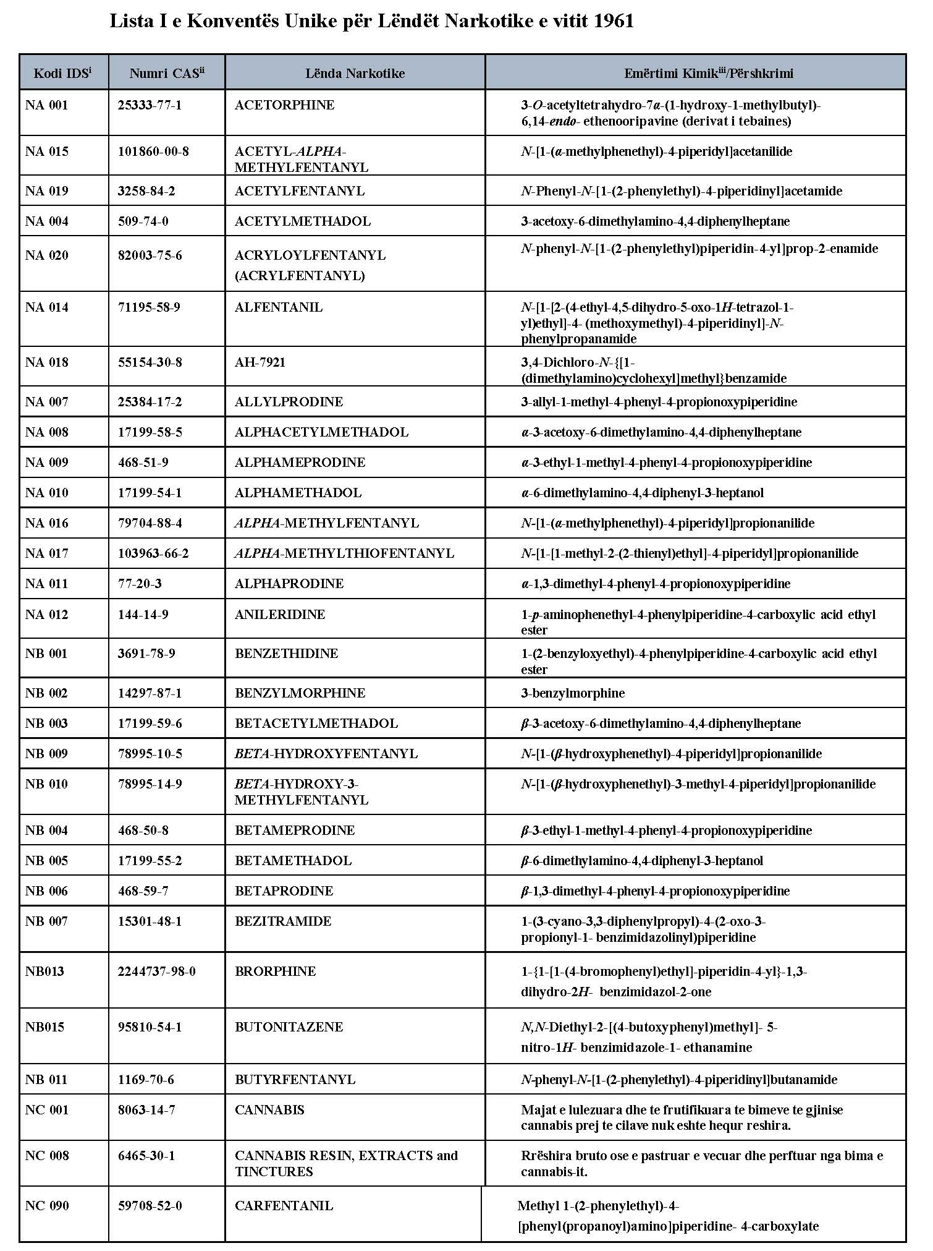

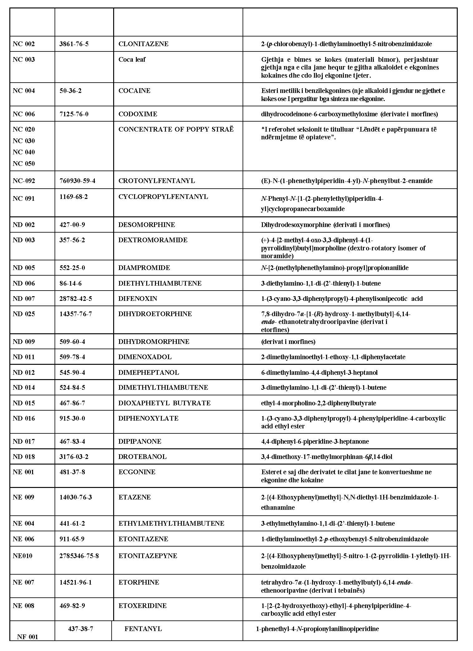

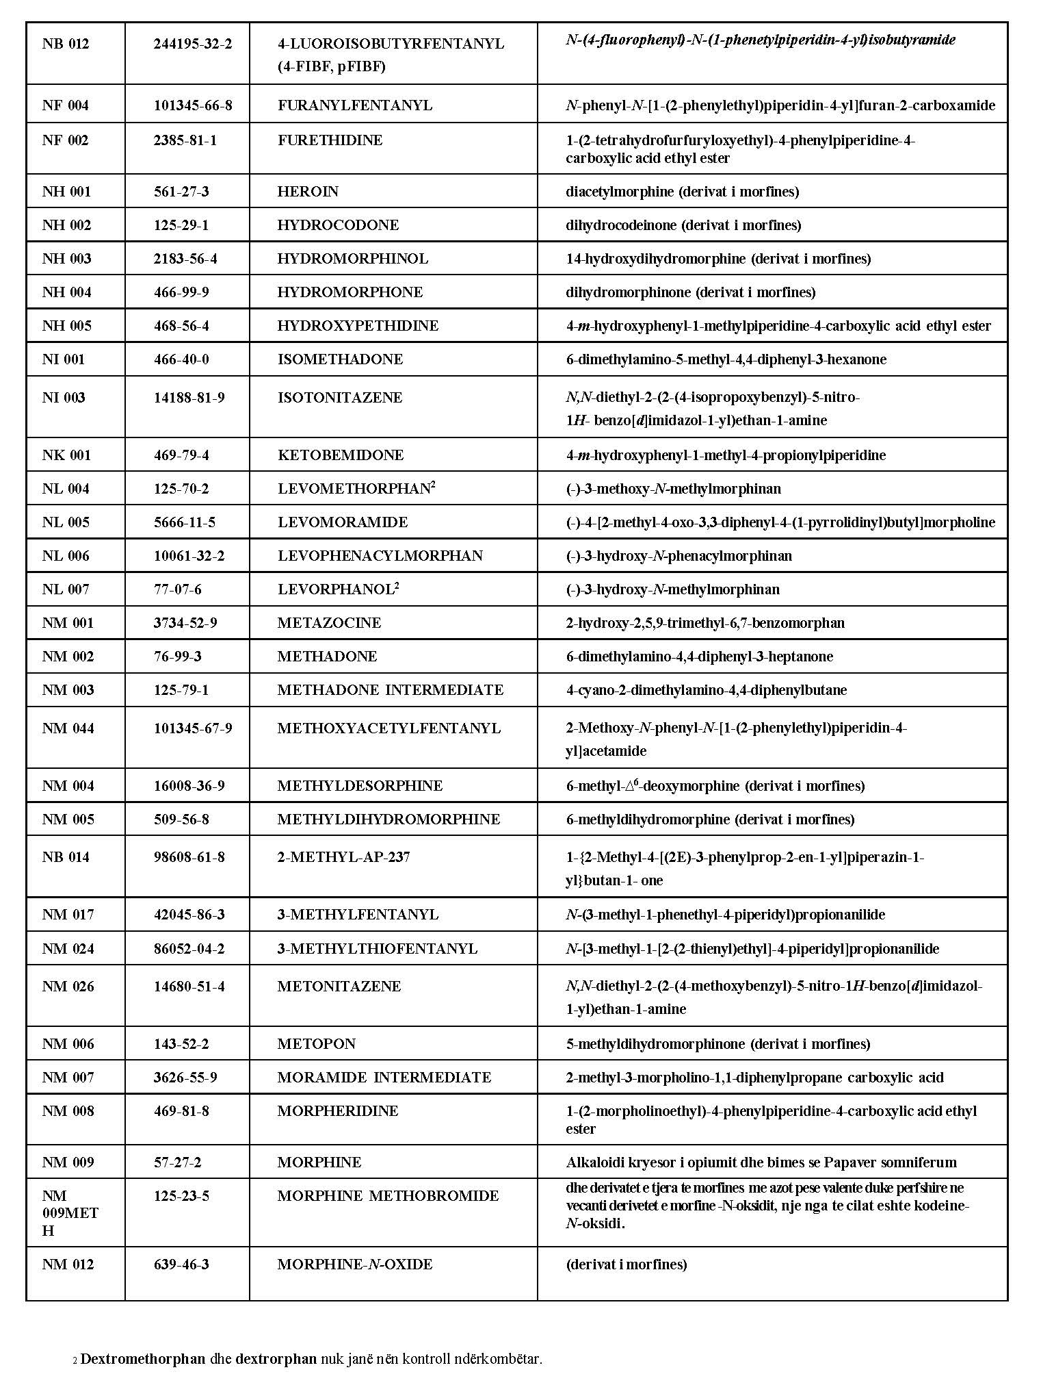

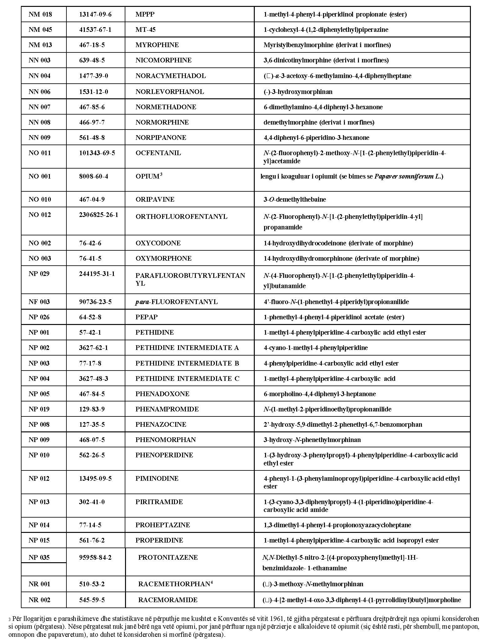

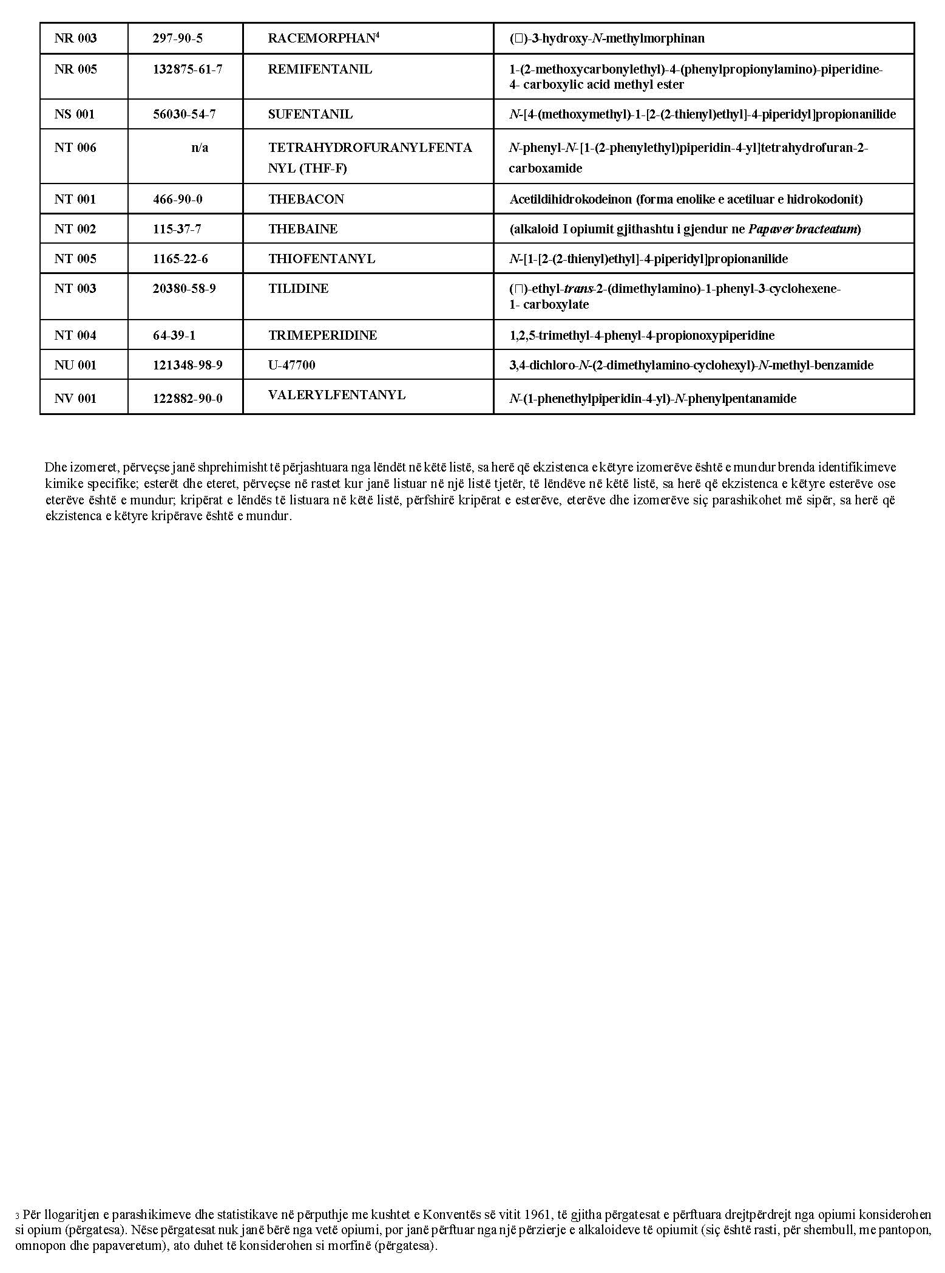

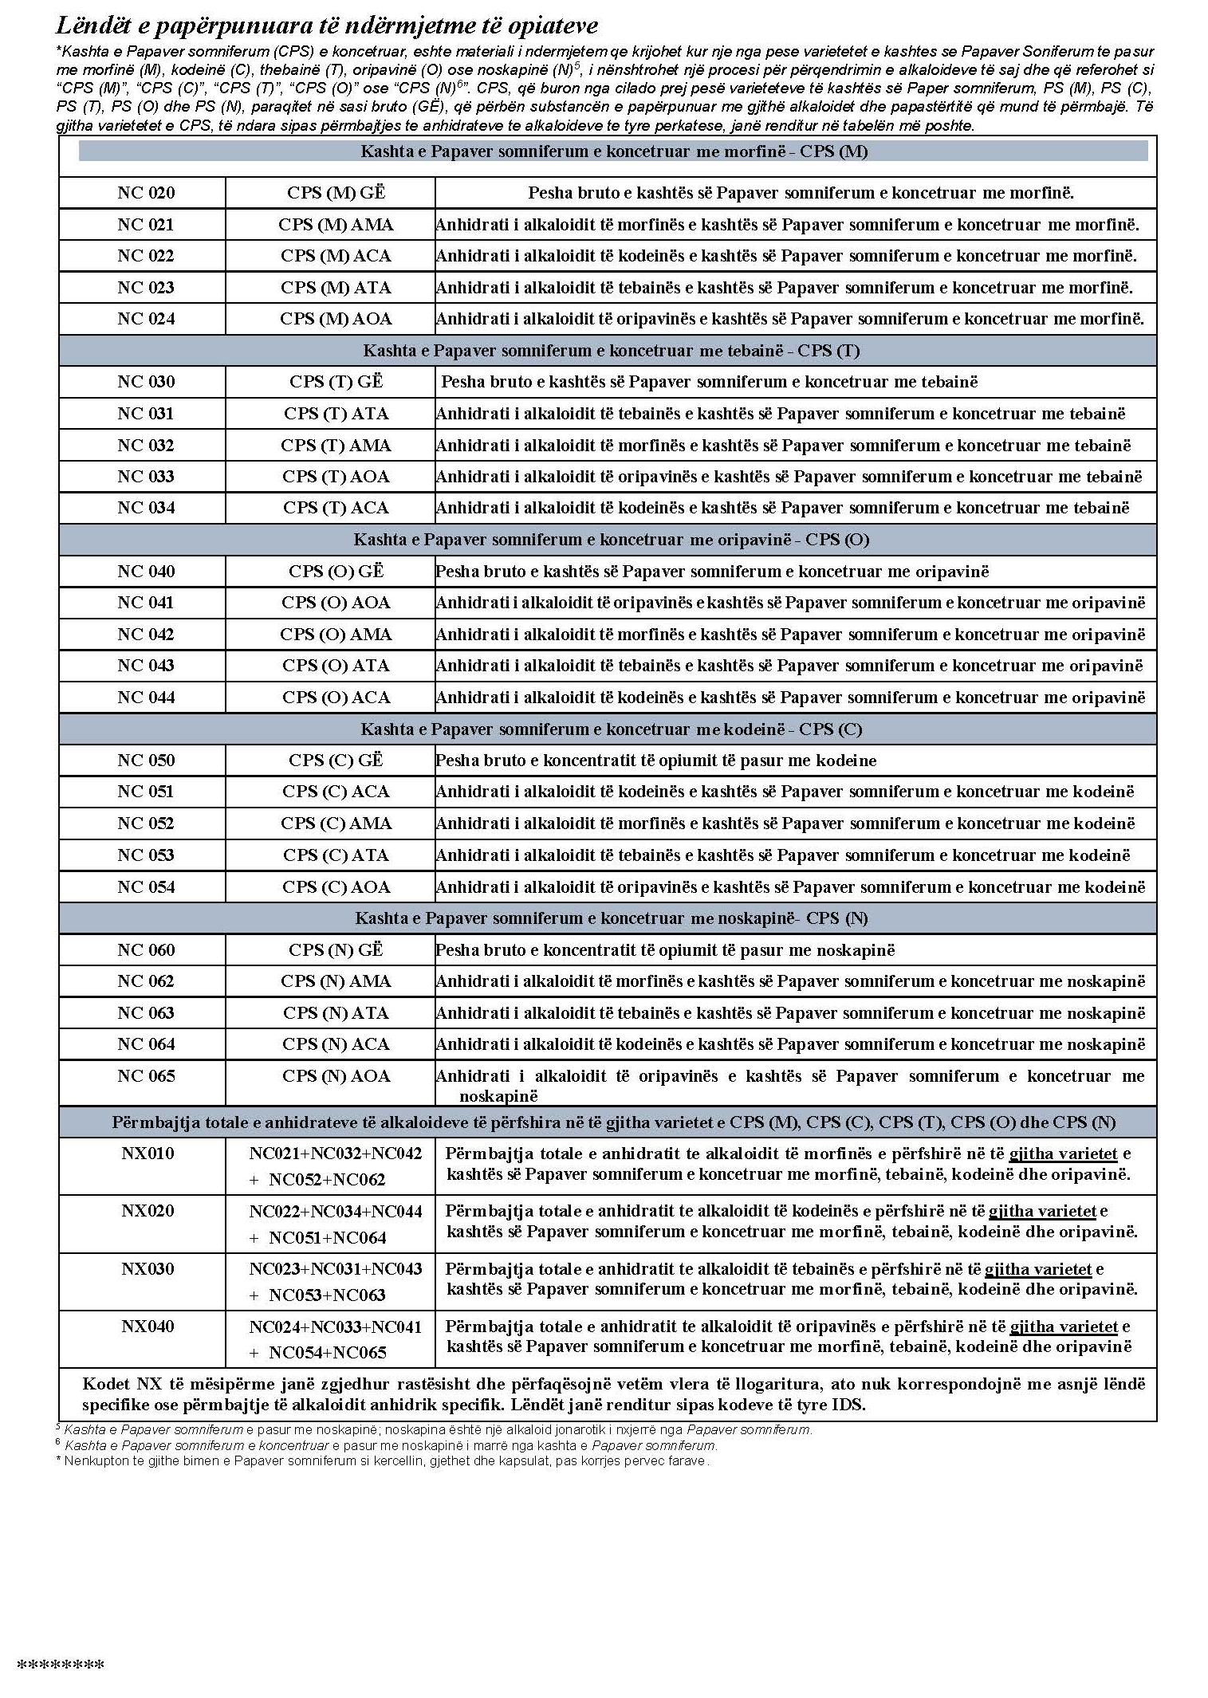

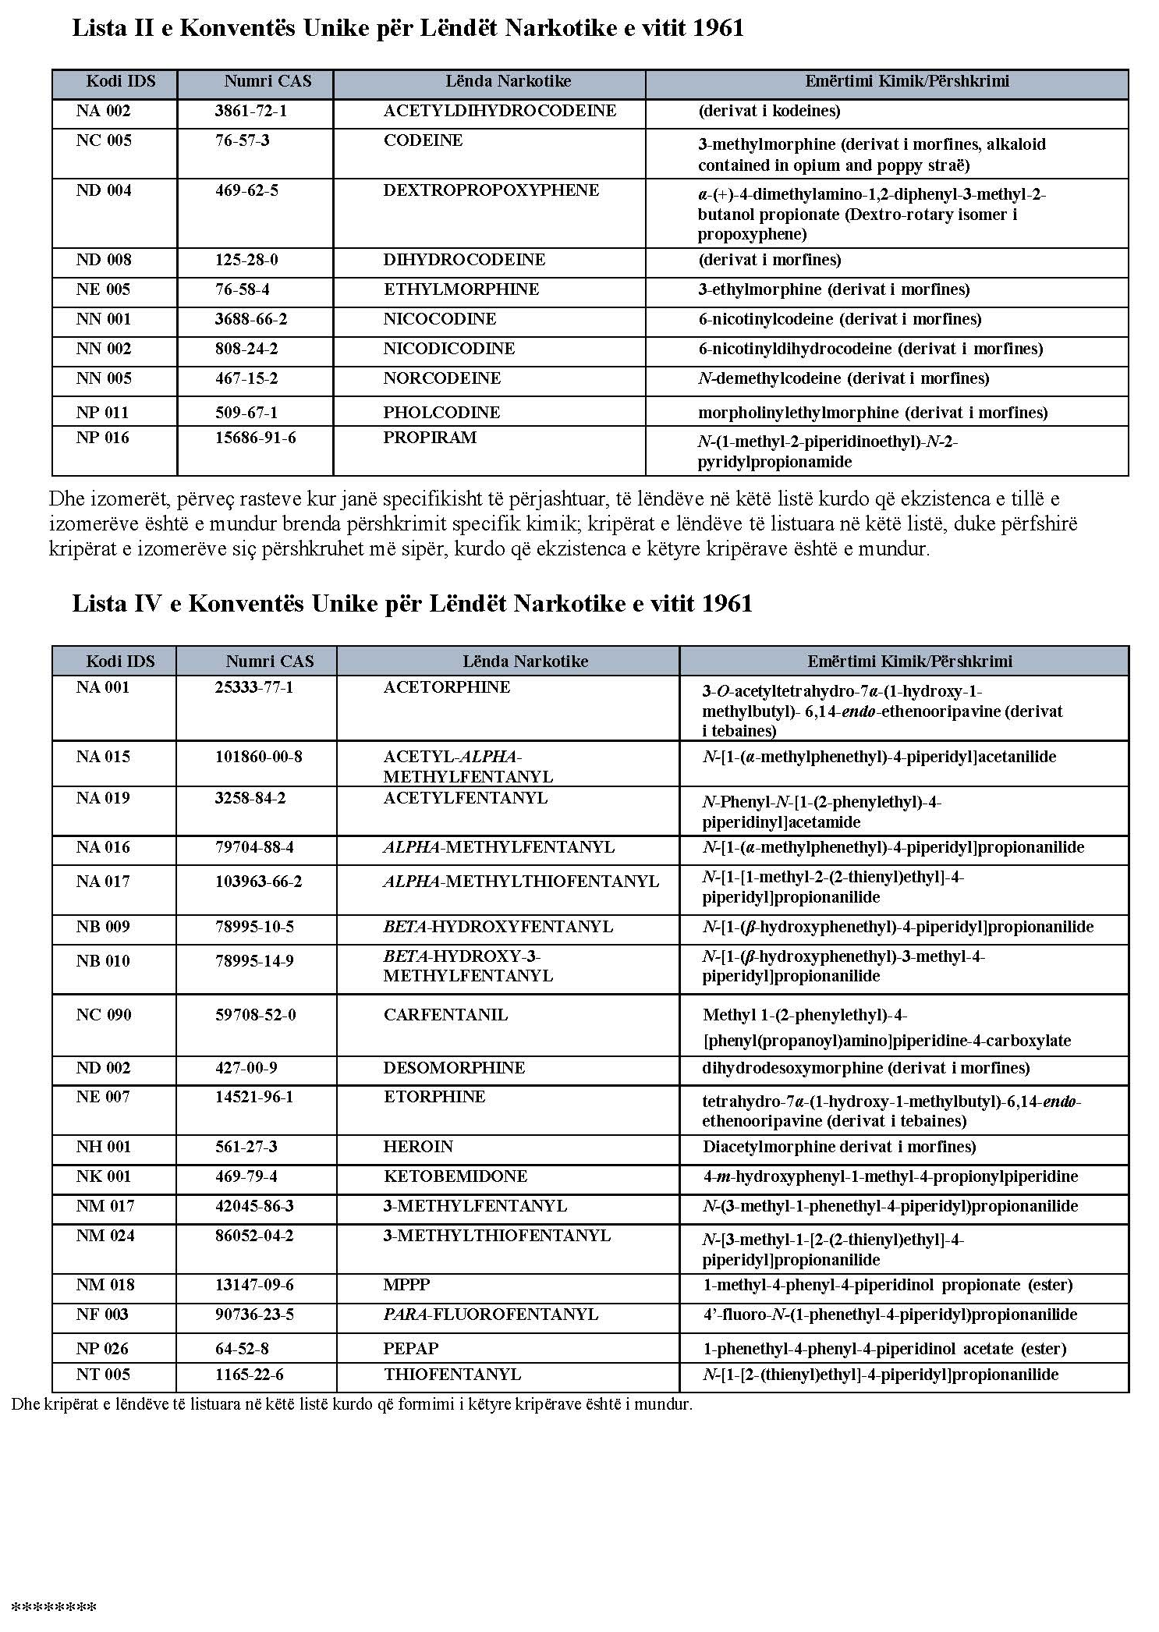

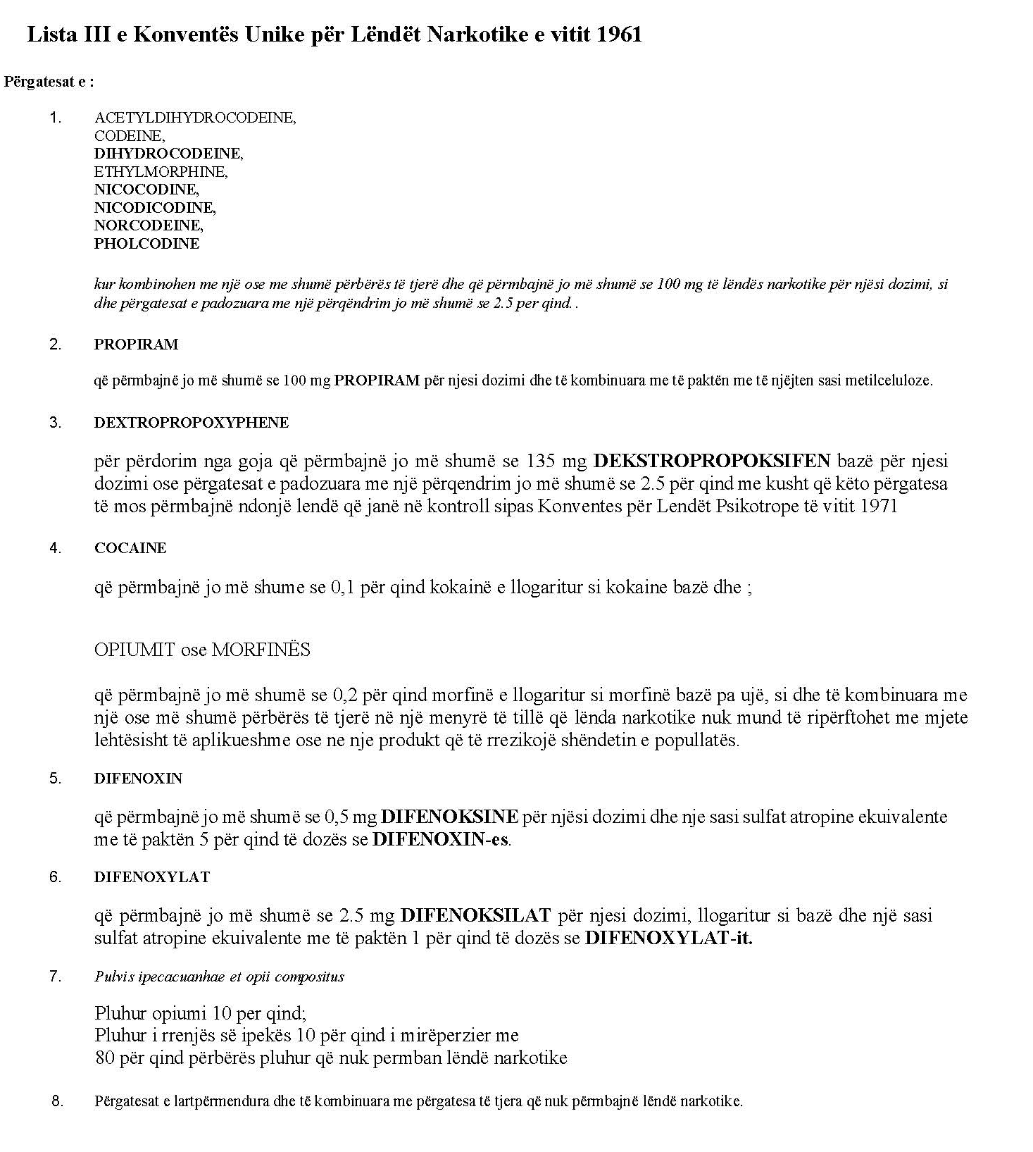

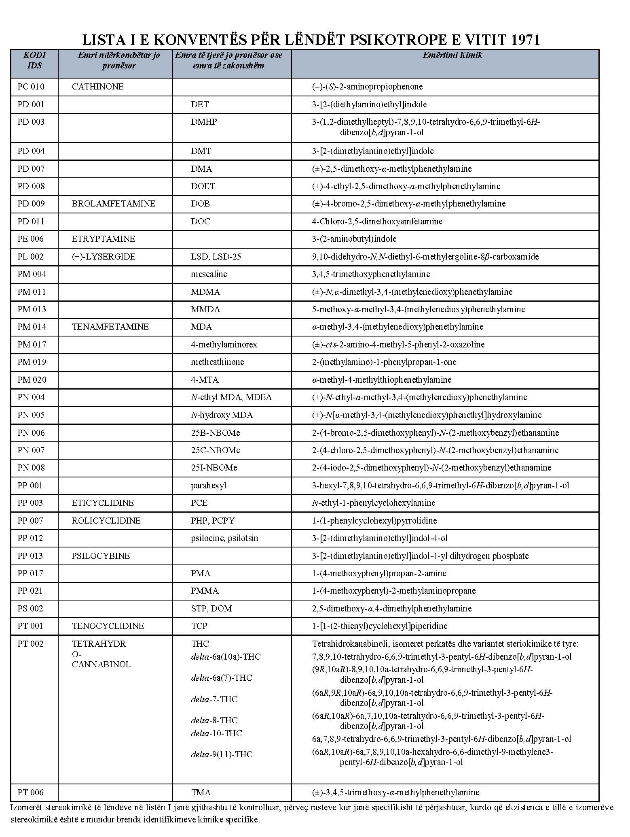

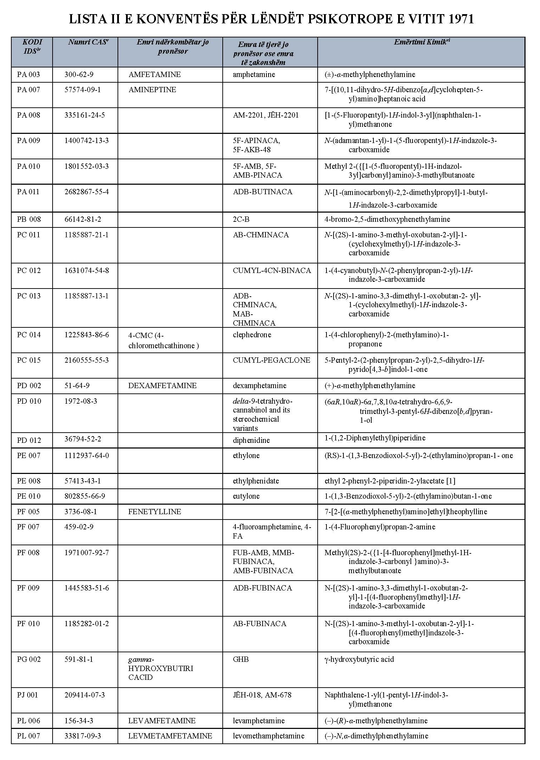

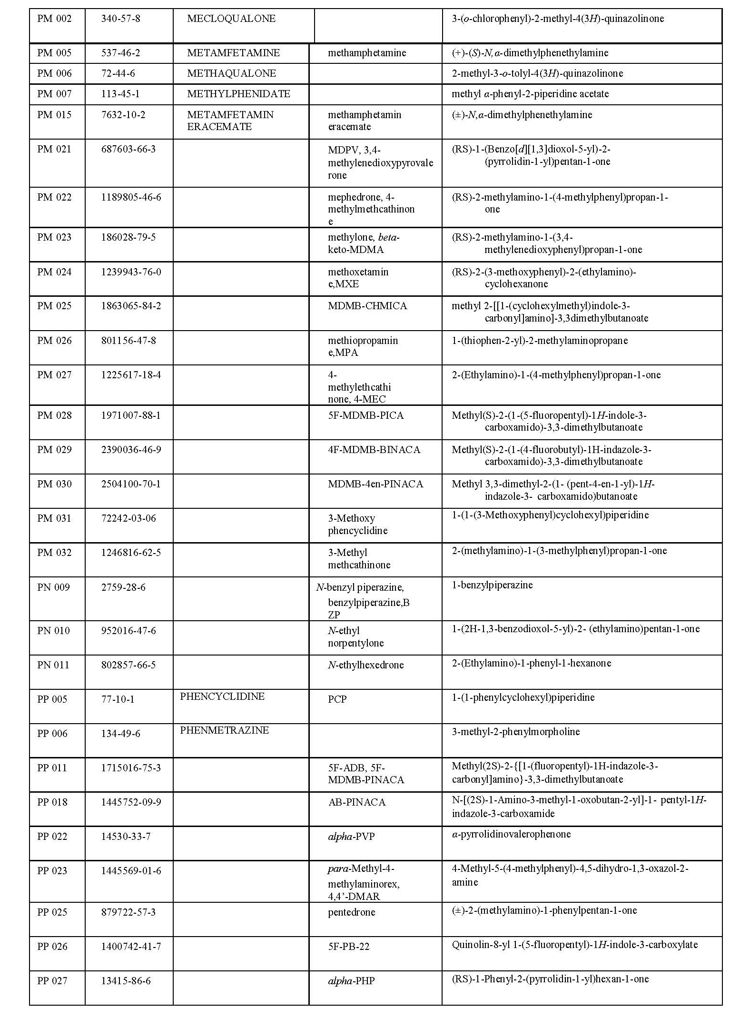

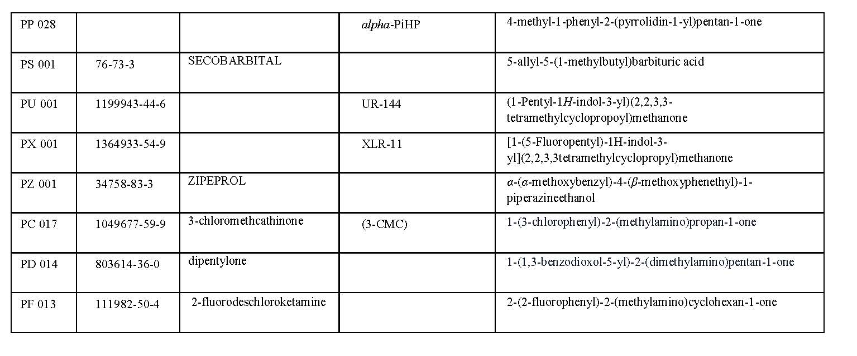

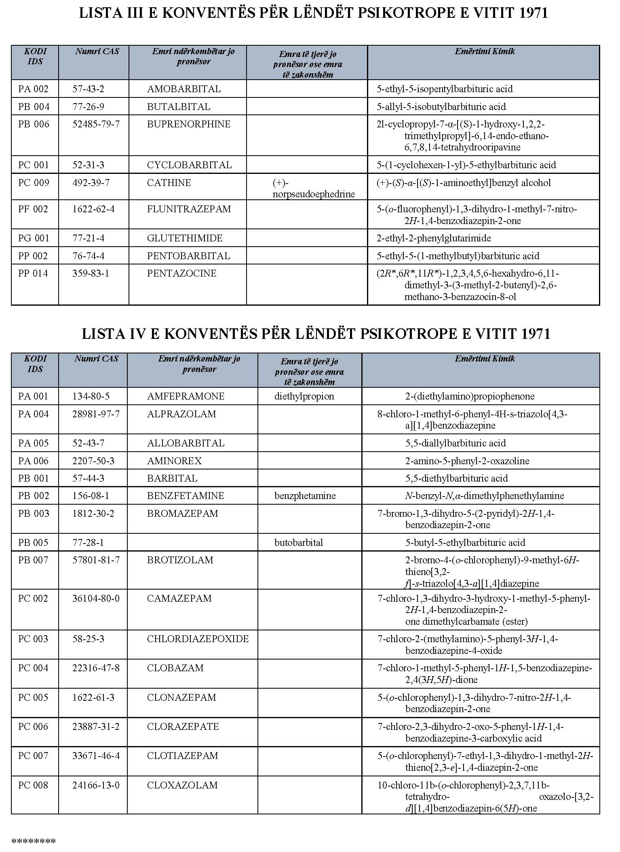

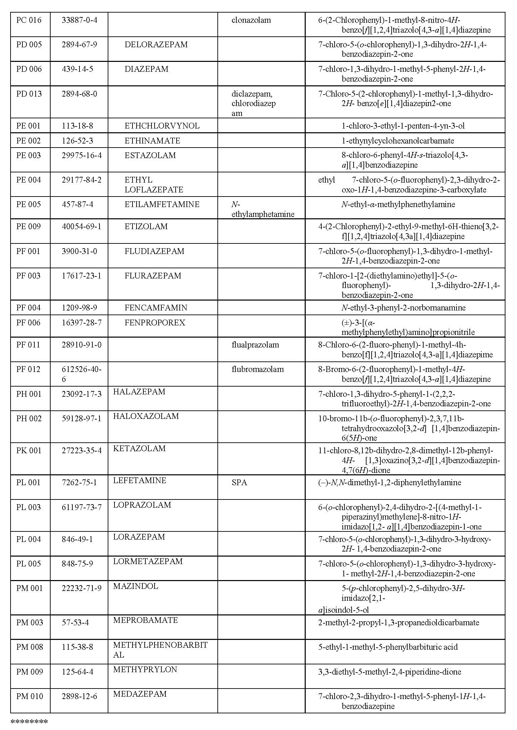

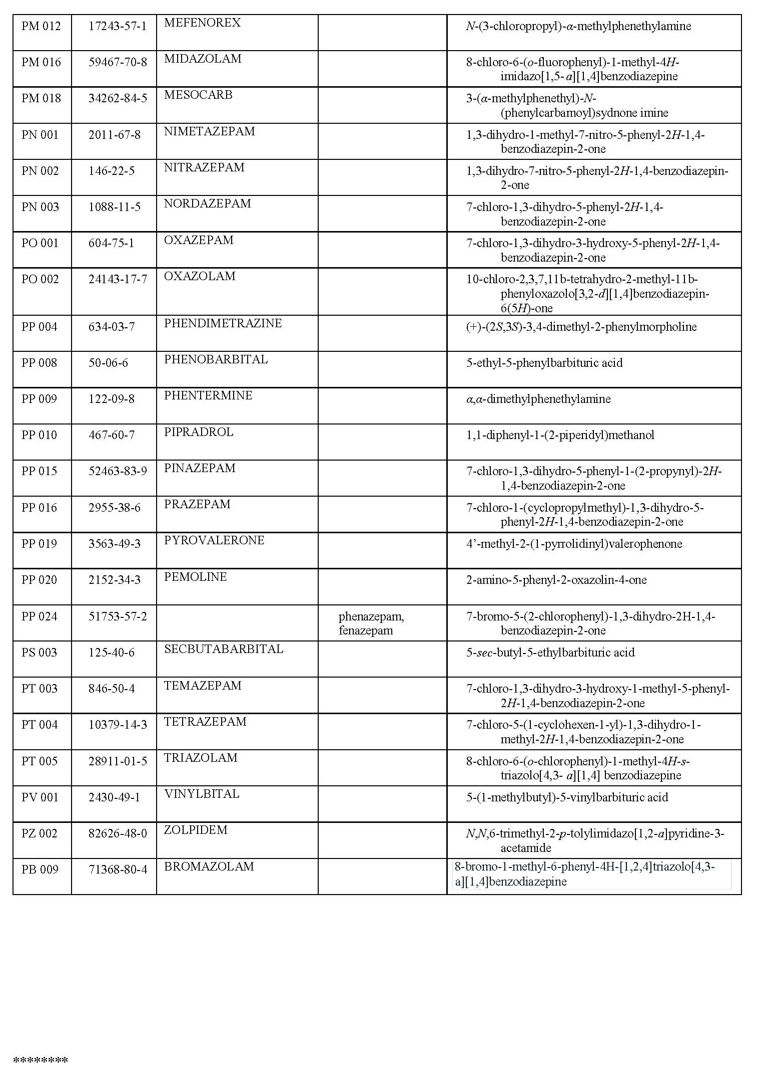

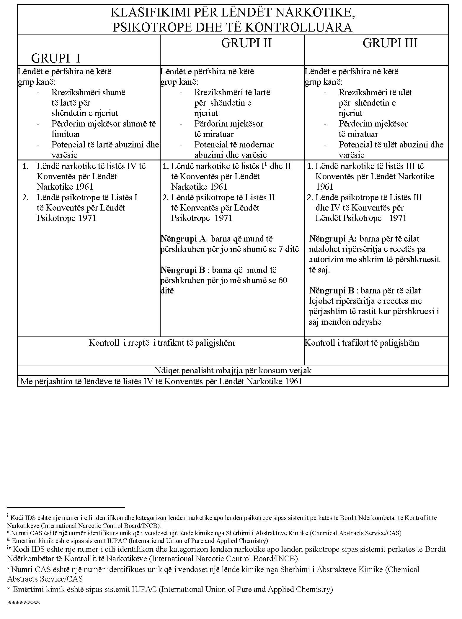

Ligj nr. 61/2023, datë 21.7.2023 ‘’Për kontrollin e kultivimit dhe përpunimit të bimës sëcannabis-it dhe prodhimit të nënprodukteve të saj për qëllime mjekësore dhe industriale’’, në nenin 44 shprehet; ‘’Me hyrjen në fuqi të këtij ligji, dispozitat e ligjit nr. 7975, datë 26.7.1995, “Për lëndët narkotike, psikotrope dhe të kontrolluara”, të ndryshuar, dhe aktet e tjera ligjore e nënligjore, që bien ndesh me parashikimet e këtij ligji, shfuqizohen.’’

